**晓蕾姐姐讲历史故事**

（战国篇）

第25—51集

让孩子读懂历史

万象历史

送给小朋友的正经礼物

内置晓蕾姐姐

声情并茂

同时适合

手机和电脑阅读



欢迎关注公众号：万象读历史

目 录

25、三家分晋 1

26、用人不疑 7

27、河伯娶妻 13

28、神医扁鹊 19

29、不受蒙蔽 25

30、商鞅变法 31

31、田忌赛马 37

32、围魏救赵 43

33、张仪戏楚 49

34、纵横天下 55

35、孟母三迁 61

36、屈原投江 67

37、胡服骑射 73

38、沙丘宫变 79

39、燕王让国 85

40、苏秦离间 91

41、火牛冲锋 97

42、鸡鸣狗盗 103

43、狡兔三窟 109

44、完璧归赵 115

45、负荆请罪 121

46、远交近攻 127

47、恩怨分明 133

48、长平之战 139

49、白起之死 145

50、毛遂自荐 151

51、窃符救赵 157

15分钟读懂战国 163

25、三家分晋

**扫一扫**

**有请晓蕾姐姐**

晋国一直是中原诸侯中最强大的国家之一。国内有几个大家族，世世代代当大官，把持着朝政。他们占有的土地和人民，比晋国的国君还要多。这些大家族，除了以前讲“赵氏孤儿”的赵家，还有智家、魏家和韩家等。

智家的老大，叫智伯瑶[yáo]，是个非常精明强悍的人，他的权势最大。有人评价说：“智伯瑶有五个优点，一身材好颜值高，二力气大武艺强，三很聪明会很多，四有口才有文采，五有胆量有毅力。可惜有一个缺点，就是心地不够仁慈。”

智伯瑶野心很大，不断想扩大自己的地盘。公元前458年，智伯瑶联合赵家的赵襄[xiāng]子，韩家的韩康子，打败了晋国另外两个家族。然后把他们的土地给分了，却没有晋国国君的份。

晋国国君很生气，偷偷去跟齐国和鲁国借来兵马，讨伐智伯瑶。智伯瑶联合赵襄子、韩康子、还有魏家的魏桓[huán]子，四家一起，反而把国君赶出了晋国，另立一个新国君。

晋国的大权全落在智伯瑶的手上。他更加洋洋自得，目中无人。他对韩康子说：“把你家的地，给我一块呗？”韩康子不想给。有个谋士就说：“不给的话，肯定要找我们麻烦。不如就给他，惯着他，让他更狂妄。等别人反对的时候，咱们再想办法拿回来。”

韩康子就给了智伯瑶一座大城。智伯瑶大喜，心想：“这可来得真容易！”于是他又去跟魏桓子要。魏桓子也给了他。他再去跟赵襄子要。赵襄子不肯，说：“土地是我家祖先传下来的，凭什么给你？”

智伯瑶很生气：“我这就让你看看，我凭什么！”他联合韩魏两家，一起出兵，去打赵襄子，答应灭了赵家后，三家平分。赵襄子抵挡不住，边打边退，退守到了晋阳城（今山西太原）。晋阳城又大又坚固，储备了很多粮食和武器。智伯瑶围了两年多，也打不下来。

一天，智伯瑶在查看地形时，看到晋水从晋阳城边流过。他突然冒出一个主意。他派人把河堤挖出一个口子，大水冲了出来，灌进了晋阳城。把老百姓的房子、地全淹了。河水不断冲过来，越涨越高，都快要漫过城墙了。晋阳城眼看就要守不住了。

赵襄子赶紧派人去见韩康子和魏桓子，说：“唇亡齿寒的道理，你们难道不懂吗？赵家被灭了，你们韩家、魏家就是下一个啊！不如我们联合起来，一起对付智家，怎么样？”两个人有点犹豫。

第二天，智伯瑶叫韩康子、魏桓子一起观战。他很得意地说：“你们瞧我这主意怎么样啊？这河水既能防守，也能进攻，我简直太神了！既然晋水能淹晋阳，那汾[fén]水就能淹魏家的安邑[yì]（今山西运城），绛[jiàng]水也能淹韩家的平阳（今山西临汾）。你们说是不是？”韩康子和魏桓子吓得脸色土灰，连说：“是，是，是！” 两人对视一眼，心中暗暗下了决心。

第三天半夜，智伯瑶正在睡觉，突然杀声四起，营地被大水冲得七零八落。原来赵魏韩三家联合起来，挖开河堤，倒灌智家的军队。智伯瑶走投无路，被杀了。一夜之间，完成了大逆转。三家一起，消灭了智家，瓜分了他的土地。赵魏韩三家就成了晋国最大的家族。

十几年后，公元前438年，赵魏韩给晋国国君留下两座城，把其他的土地都瓜分了。三家再也不归晋国管了，成为事实上的诸侯国，历史称为三家分晋。到后来，周天王也不得不承认赵魏韩的诸侯国地位。

从此以后，战国时代开始了。

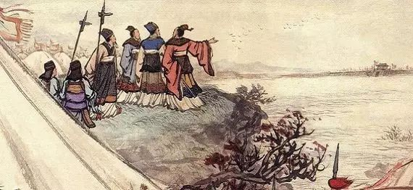

你来说说：

如果你是韩康子，势力强大的智伯瑶跟你要土地，你给他吗？为什么？

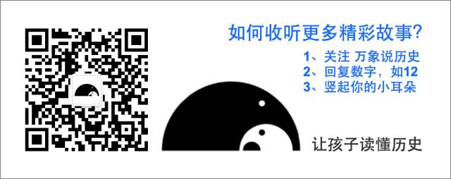

26、用人不疑

**扫一扫**

**有请晓蕾姐姐**

赵魏韩三家分晋后，魏国在魏文侯的领导下，渐渐强盛起来。魏文侯打算要去收服中山国（今河北定县）。中山国在魏国东北边，国君姬窟[jī kū]对老百姓很残暴，国力衰弱。魏文侯怕赵国抢先了，着急要先下手。

有人推荐了乐[yuè]羊，说他文武双全，如果当大将的话，一定能打败中山国。也有人反对，说：“不行！他的儿子乐舒，正在中山国做官。怎么能让他去呢？”魏文侯有点拿不定主意。

他把乐羊请过来，亲自问他的意见。乐羊拍着胸脯说：“大丈夫要为国立功，岂能受个人私情左右？我保证，一定把中山国拿下来！”魏文侯放心了，高兴地说：“好！我相信你！”

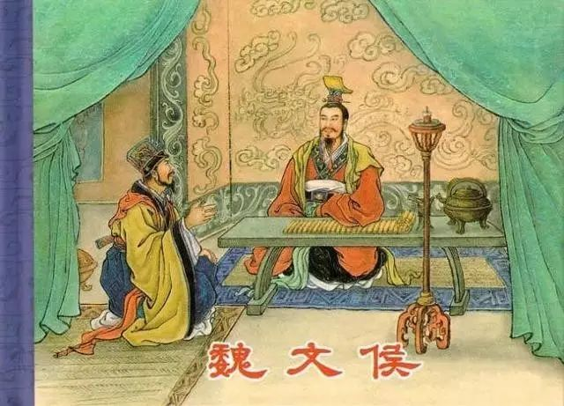

公元前408年，魏文侯拜乐羊为大将，西门豹为副将，率领五万兵马去进攻中山国。乐羊率军，稳扎稳打，步步为营，层层推进，一个月后包围了中山城。

中山国的国君姬窟逼乐舒，去求乐羊退兵。乐舒来到城楼上，乐羊站在城下指着他，骂道：“你个臭小子，瞧你跟的是什么人？赶紧要他投降，还能活命，否则我就杀进去了。”

乐舒一个劲地跟父亲求情。求了好半天，乐羊说：“那就这样吧。给你们一个月的期限，想好了，再回复我。”说完，乐羊下令停止攻城，然后让士兵们把中山城团团围住，谁也别想出去。

这一下就宽限了一个月，姬窟觉得乐羊还是心疼儿子的。打是打不过，想去请救兵，可也没人出得去。好在中山城里粮食多得很，够吃好几年的。大不了就这样耗着，姬窟没有太担心。

一个月过去了，乐羊再次攻城。姬窟逼乐舒再去求情，请求再宽限一个月。乐羊也同意了。就这样来来回回好几次，几个月过去了，乐羊依然围着中山城，按兵不动。

副将西门豹急了，对乐羊说：“你到底打还是不打啊？”乐羊说：“当然要打！我几次三番地放宽期限，是要让姬窟不断失信。让他失去民心，咱们就能彻底收服中山国。”西门豹这才放心了。

一个月后，乐羊再次攻城。这次无论乐舒如何求情，乐羊都不为所动，照样攻城。很快，中山城就快要守不住了。姬窟把乐舒绑在城楼上，准备要杀他。乐舒急得大喊：“父亲，救命！救命啊！”

乐羊骂乐舒说：“你在中山国当官，不能劝国君改邪归正。投降也不投降，守城又守不住。你还配当什么官？”依然不管不顾，照样攻城。姬窟气急败坏，看乐舒不起作用，一刀就把他给杀了。

乐羊看在眼里，痛在心里。他咬紧牙关，满面通红，额头青筋暴起，下令猛攻。中山城很快就被攻破了。姬窟知道乐羊饶不了他，只好自杀了。乐羊安抚好百姓，留下西门豹守城，自己带领大队人马得胜回国。

魏文侯亲自到城外迎接，在宫里摆下酒席，为乐羊设宴[yàn]庆功。宴会结束后，魏文侯赏给他一个封得严严实实的大箱子。乐羊抬回家，打开一看，愣住了，里面没有宝贝，满满一箱子都是打仗期间大臣们的奏章。

奏章全是说乐羊坏话的。说他为了父子私情，不顾国事，要把他撤回来。乐羊看着奏章，很感动，心想：“要不是魏文侯用人不疑，这样信任我，我怎能成功？”

第二天，乐羊上朝谢恩。魏文侯封他为灵寿君（今河北正定北）。然而也有人认为：乐羊为了立功，连自己儿子的命都不要，心肠真是太狠了。

你来说说：

如果你是乐舒，你觉得父亲乐羊不顾你的死活继续攻城，对吗？为什么？



27、河伯娶妻

**扫一扫**

**有请晓蕾姐姐**

魏文侯占领中山国后，封太子为中山侯，派他去守中山城。原来守城的西门豹，就被派去守邺[yè]城（今河南临漳）。邺城在漳河边，夹在赵国和韩国之间，是一个很重要的地方。

西门豹到了邺城。发现这里到处是没人管的荒地，人口也很少，就像刚打过仗似的。西门豹找了个老大爷，问他怎么回事？老大爷说：“这都是河伯娶妻害的。”西门豹很疑惑地看着老大爷。

老大爷接着说：“漳河的神仙叫河伯。他有个怪脾气，每年都要娶一个媳妇。每到这时候，大家都要交一大笔钱，给他风风光光地办个大婚礼。不然的话，他不高兴，就要发大水。”

西门豹笑道：“这个河伯还挺好色的。那漳河发过大水吗？”老大爷说：“没有，一次也没有。地方官和巫婆年年给他张罗娶媳妇，一次也没忘过。大水是没发过，旱灾倒是年年有。”

西门豹点点头说：“嗯，这个河伯还挺守信用的。拿了钱，总算还干点事。”老大爷说：“不光拿了钱，还有人呢。那都是巫婆和她的女徒弟们，挑出来的最漂亮的女孩！”

西门豹吓了一跳，说：“啊？河伯娶的媳妇竟然是真人！我还以为做个玩偶呢。一年一个，这么多媳妇，在一起岂不是要吵翻天？”老大爷回答说：“这我就不知道了。每次婚礼完，女孩坐在芦苇席子上，飘到河中间，河伯就把她接走了。”

西门豹一下愣住了。原来不光要钱要人，还要人命啊！难怪这里人这么少，有姑娘的人家，只要有点门路，就都逃走了。西门豹沉思了一会，说：“下次河伯娶妻，我也去给他道喜吧。”

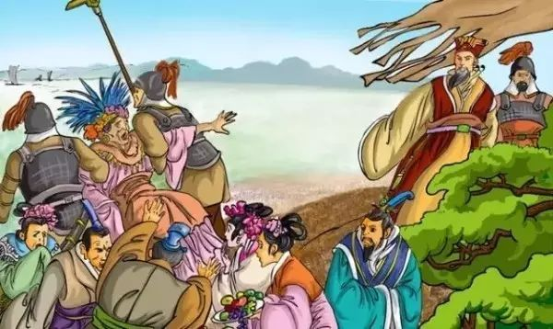

到了日子，漳河边站满了老百姓。西门豹带着一队武士，真的来了。地方官、巫婆和女徒弟们都来参见。西门豹说：“把河伯的新媳妇领过来，让我瞧瞧。”

一会领来一个十四五岁的小姑娘。小姑娘不停地抽泣，脸上抹的胭脂花粉，早被眼泪冲得不像样子。西门豹摇摇头说：“不行，这个女孩长得不漂亮，河伯会不高兴的。明天我再去选个更漂亮的。巫婆，你去跟河伯说一下，看行不行？快去快回！”

说完，一个武士把巫婆抄起来，扑通一声，扔到了河里。巫婆手忙脚乱，拍打着水面，张着嘴好像要说什么，却又说不出话来。一会就沉下去，被河伯接走了。岸上的人吓得连大气都不敢出。

西门豹在岸边等了好半天，不耐烦了，说：“这么半天还不回来。巫婆岁数大，腿脚慢。你们年轻的女徒弟去催一下吧。”接着扑通一声，一个女徒弟也被扔下了河。

又等了好一会，西门豹说：“这两个女人都不会办事。还是请地方官走一趟吧。”地方官掉头要跑，被老百姓和武士拦住，也扔进了河里。眼看天色渐渐黑了，这几个人一个也没有回来。

西门豹转过身来。剩下的女徒弟和当差的，吓得赶紧跪在地上，一个劲地磕头，脑门磕得鲜血直流。西门豹说：“看样子，河伯把他们留下了。大家别等了，都回去吧。”

从此，再也没有人敢提给河伯娶妻的事了。以前逃走的人家，也纷纷回到邺城。西门豹带领百姓，开了十二条沟渠，把漳河水引到地里。不管有没有水灾旱灾，年年都是好收成。魏国越来越富强了。

你来说说：

你觉得西门豹对付巫婆的办法好吗？如果你是西门豹，你会怎么做？



28、神医扁鹊

**扫一扫**

**有请晓蕾姐姐**

魏文侯非常善用人才，除了用乐羊收服中山、西门豹治理邺[yè]城外（今河南临漳），他还用吴起镇守西河（今黄河以西），打败了秦国。魏国成了中原诸侯中最强大的国家。

公元前403年，周天王发布通告，正式承认赵魏韩取代晋国，成了名副其实的诸侯国。其他各国都派出使者向他们祝贺，其中包括齐国的相国田和。田和所在的田家，世世代代在齐国做官，是齐国最大的家族。

齐国的齐康公对老百姓很残酷，经常只要犯了一丁点事，就把脚砍掉。在齐国有一种鞋，是专门给砍了脚的人穿的，叫做踊。穿上“踊”的人走起路来，只能一蹦一跳的，看起来很“踊跃”，其实很悲惨。

很多人都不服齐康公，转而投奔了田家。现在有了赵魏韩做榜样，田和有样学样。公元前391年，田和把齐康公放逐到海岛上，自己占有了全部齐国土地，当起了国君。

几年后，他让魏国去请求周天王，也正式承认了他的诸侯国地位。田和被称为齐太公。从此，齐国的国号不变，国君却换了一家人，从姓姜改为姓田了。历史上称为“田氏代齐”。

第二年，田和就死了，太子继位。田和的另一个儿子田午，造反杀掉太子，自立为国君，称为齐桓公。他可不是“春秋五霸”里的那个齐桓公。免得混淆，我们还是叫他田午吧。

田午用了好几年时间，才把政局安定下来。他在首都临淄[zī]的稷[jì]门附近开了一个学校，叫稷下学宫，相当于现在的大学。在这里，可以自由发表意见，互相讨论。很多有学问的人都到这里来了。

一天，从秦国来了个医生名叫秦越人，因为医术太高明了，大家就用传说中神医的名字来称呼他：扁鹊。田午请他进宫，给大家看病。扁鹊来了，向田午行完礼，站在一边。

过了一会，他对田午说：“我发现你的皮肤有点小毛病。要不让我给你瞧瞧？”田午觉得自己身体好得很，就对扁鹊说：“我一点病都没有！你还是去给别人看吧。”

五天后，扁鹊又见到田午。他对田午说：“你的病已经透过皮肤，到了肌肉了。我给你扎两针吧？”田午把身体左右晃动两下，说：“我好得很，没有哪里不舒服。你还是回吧！”

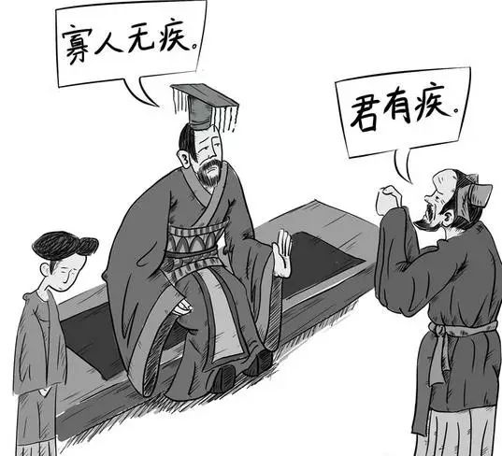

又过了五天，扁鹊特意去见田午。他说：“你的病已经到了肠胃。必须要吃药了！不然就麻烦了。”田午烦了，干脆扭过头去，不理他。扁鹊没办法，只好退下去。

又过了五天，扁鹊再次去见田午。他盯着田午仔细看了好一阵子，一句话也没说，就退下去了。田午觉得很奇怪：“这回怎么不给我看病了呢？”就派人去问怎么回事。

扁鹊说：“病在皮肤，外面擦些药就能治好；病在肌肉，用针灸的方法也能治好；病在肠胃，服用汤药也还能治好。现在田午的病，已经到了骨髓，我已经无能为力了。”

五天后，田午突然全身疼痛起来。他赶紧派人去请扁鹊。可扁鹊早已经逃离了齐国。别的医生都治不好，田午躺了几天后，就病死了。

扁鹊看得真准，不愧是一个神医啊！

注：扁鹊病入骨髓的故事，《史记》中记载的是齐桓侯，就是田午。在《韩非子·喻老》中的文章《扁鹊见蔡桓公》也有记载，但正史中并无蔡桓公，应是误记。

你来说说：

你觉得田午病死了，扁鹊有没有责任？为什么？



29、不受蒙蔽

**扫一扫**

**有请晓蕾姐姐**

田午死后，他的儿子继位，就是齐威王。齐威王任用邹忌为相国，把齐国治理得井井有条，全国上下都夸他是个英明的国君。齐威王心里暗暗得意起来。

这一天，邹忌早上起来，穿戴好，照着镜子，觉得自己挺帅的。想起齐国有名的美男子徐公，就问妻子：“我和徐公比，谁帅？”妻子说：“徐公哪有你帅啊！”邹忌不大相信，又问身边的丫环：“我和徐公比，谁帅？”。丫环说：“当然是你帅！”。

这时，正好有位上门借钱的朋友来了，邹忌也问他：“我和徐公比，谁帅？”朋友说：“你帅！徐公可不如你。”邹忌心想，大家都这么说，那我就是第一美男子了。心里非常得意。

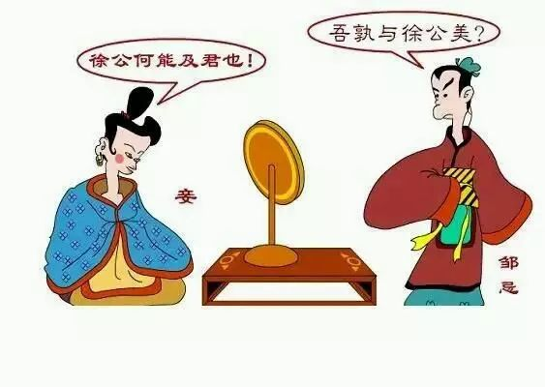

第二天，巧的很，徐公来拜见邹忌。邹忌一看，愣住了。天下竟有这么帅的美男子！徐公果然名不虚传，帅呆了。自己跟徐公比，差得太远。可是，为什么大家都说自己帅呢？邹忌想了一整天。

第二天，邹忌把这件事告诉了齐威王。他说：“我终于想明白了。妻子说我帅，是因为她要讨我喜欢；丫环说我帅，是因为她怕我；朋友说我帅，是因为他有事情求我！”

邹忌接着说：“齐国有一千多里土地，一百多座城。王宫里的美女和下人，都想讨你喜欢；朝廷里的大臣们，都怕你；全国各地的人，都有求于你。你真是太容易被蒙蔽了！”

齐威王听了邹忌的话，觉得很有道理。他立刻召集大臣们，问道：“各地守城的大夫里，谁最好？谁最坏啊？”大家异口同声地说：“阿城（今山东阳谷）的大夫最好，即墨（今山东平度）的大夫最坏。”

齐威王怕受蒙蔽，就派人到阿城和即墨去实地调查。过了不久，齐威王召集满朝文武大臣，中间跪着阿城大夫和即墨大夫。大家心想：这回阿城大夫要升官，即墨大夫要遭殃了。

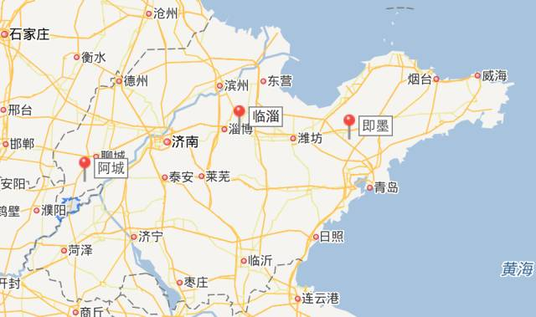

齐威王对即墨大夫说：“自从你到了即墨，从来就没人夸你好。我派人去调查了，地里庄稼长得很好，老百姓安居乐业，可见你治理有功。而且你专心一意办事，不联络朝中大臣。我很喜欢，今天特意叫你来，赏给你一万户人口的俸禄（就是工资）。”

齐威王转头对阿城大夫说：“自从你到了阿城，天天有人夸你，说你怎么怎么能干。我派人去看，地里长满野草，老百姓面黄肌瘦，唉声叹气。可见你欺压百姓，贿赂大臣，让他们给你说好话。你这样欺下瞒上，我岂能饶你？”说完下令把阿城大夫关进了大牢。

满朝的大臣们，又惊又怕，一脑门的汗珠直流。齐威王对他们说：“我在宫里，怎么能知道外面的事呢？你们就是我的耳朵，我的眼睛啊。你们贪污受贿，不讲真话，就好比堵了我的耳朵，扎瞎了我的眼睛。我能饶得了你们吗？”

大臣们吓得都跪在地上，直磕响头。齐威王挑了几个最坏的，也关进了大牢。从此，大臣们再也不敢贪污受贿，弄虚作假了。

齐国富强起来，迅速崛起。在十几年的时间里，先后两次打败强大的魏国。后来，齐威王和魏惠王，两人互相承认对方为王，跟周天王平起平坐了。

你来说说：

你觉得你容易受到蒙蔽吗？说出你的理由。



30、商鞅变法

**扫一扫**

**有请晓蕾姐姐**

在战国这段时期，各国君主面临两个严峻问题：一是要变得更强大，才不会被欺负；二是要防止手下贵族变得太强大，要避免发生三家分晋、田氏代齐的事。这有些矛盾，不好解决，大家都在想办法。

魏文侯是第一个着手尝试的，取得了成功，称雄一时。其他国家看着眼红，也想试试。楚国把吴起从魏国请过来当相国，进行改革。结果矛盾没处理好，第二年就被贵族们“咔嚓”杀死，改革失败了。

秦国的秦孝公也想改革，他下了道命令：“不管是谁，只要能让秦国富强起来，就重用他，给他重赏。”这道命令吸引了一个卫国贵族前来投奔，他的名字叫卫鞅[yāng]。

他跑到秦国，对秦孝公说：“国家要富，必须注重农业生产；要强，就必须奖励将士；要高效，就必须有赏有罚，建立威信。”秦孝公一拍大腿：“说得太对了！就由你来负责吧。”

卫鞅起草了几条改革的法令。然而他担心自己威信不够，大家不去执行。他想出一个主意。他叫人在南门立了一根木头。然后，下了道命令：“谁把这根木头扛到北门去，就赏给他十两金子。”

一会儿，南门就围了一大堆人。大伙交头接耳，议论纷纷。有的说：“这根木头又不沉，扛过去一两金子也不用，哪里用得着十两？”也有的说：“这肯定是个圈套！看看谁是傻子，去上当吧？”

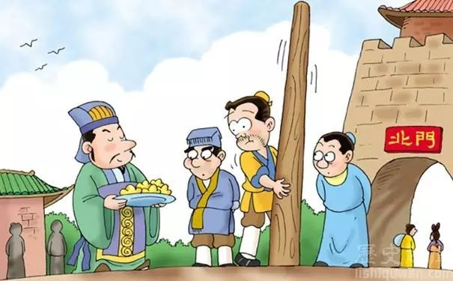

大家疑神疑鬼，过了半天，谁也不敢动手。于是卫鞅又下了一道命令，把赏金提高五倍，变成五十两金子。哇！这么多钱！大家惊呆了，嘀嘀咕咕议论得更加热闹了。

终于有个人站了出来说：“我才不信邪呢。我来把它扛过去，看能怎么样？”他真的扛起木头，往北门走去。大伙闪出道来，跟着他一路走，等着看热闹呢。

到了北门。卫鞅对他说：“你听从朝廷的命令，是个奉公守法的好人。这五十两金子就归你了！”当时就把一袋沉甸甸的金子给了他，一分也不少。瞧热闹的人，见真的有赏，都直后悔。这事一下就传开了，全国人都知道：卫鞅是说到做到的！

第二天，卫鞅发布了改革法令。法令主要有三条：1、每个人都要办身份证，五个人或十个人编为一组，互相监督；2、社会地位分二十级，不管贵族平民，只按军功大小分封；3、老百姓生产粮食多的，可以免除劳役。

全国人都相信他的命令，一条条遵照执行。别看就这么几条，还真神了，没过几年，秦国就发生了翻天覆地的变化。政府办事效率高了，粮食生产增加了，军事战斗力也更强了。

秦孝公更加信任卫鞅，要他继续改。于是他再进一步，又颁布了几条法令：1、废除贵族的世袭封地，由国君轮流派大臣去管（郡县制）；2、废除贵族的井田，土地归个人所有；3、把首都迁到东边的咸阳。

贵族们的利益大大受损，炸了锅了，都强烈反对。然而，卫鞅毫不讲情面，只要不遵守法令，就严厉惩罚。曾经一天就杀了七百多人，渭河水都变红了。有一回太子犯了法，就把太子老师的鼻子割了，在脸上刺字，作为惩罚。

改革成功了。秦孝公封卫鞅为侯，把商于（今河南浙川）一带封给他，所以后人称他为商鞅。经过“商鞅变法”，秦国超越魏国，一跃变成了最强大的国家。

你来说说：

商鞅的法令对老百姓非常严厉，但能让国家强大。如果你是秦国的老百姓，你支持他的变法吗？为什么？



31、田忌赛马

**扫一扫**

**有请晓蕾姐姐**

齐威王手下有个大将叫田忌。田忌家有个门客叫孙膑。孙膑的脚被人砍掉了，脸上刺着字，显然是个犯了事的罪犯。田忌怎么会收留这样的人呢？

孙膑出生在齐国，是孙武的后人。孙武就是那个写《孙子兵法》，帮助吴国打败楚国的军事奇才。孙膑从小跟着师傅学习兵法，希望有一天能像孙武一样成为军事家。

孙膑有个师兄叫庞涓，两人一起学习。学成以后，庞涓先下山，到了魏国。得到了魏惠王的重用，当上了将军。不久，孙膑也下山，去投奔庞涓，打算两个人一起建功立业。

然而，庞涓很快就不高兴了。因为，他发现孙膑比自己还厉害，经常抢了自己的风头。于是，庞涓动起了坏心眼。他捏造了一个罪名，给孙膑判了刑，把他的脚砍了，还在脸上刺了字。

孙膑无缘无故遭到这么残忍的对待。现在既不能走路，也不敢见人，他恨死了庞涓，心里充满绝望。正好这时候，有个齐国使者到魏国访问。孙膑偷偷去拜见使者。

老乡见老乡，两眼泪汪汪。孙膑给使者讲述了自己的遭遇，请求帮助。使者觉得他不同凡响，就偷偷用车把他运回了齐国。齐国大将田忌很赏识他的才干，就留他为门客。

这会儿，齐威王和田忌经常玩赛马的赌博游戏。规则是每边出三匹马，分上中下三个等级，每个等级赛一局，三局两胜。田忌的马不错，可是每个级别都不如齐威王的。连跑了好几场，场场都是0：3。

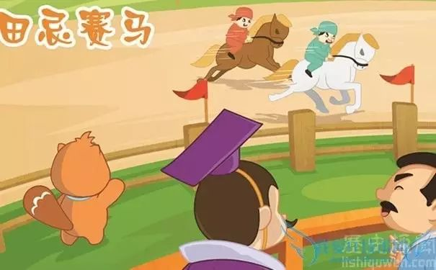

一局都没赢过，田忌玩得很扫兴，垂头丧气。孙膑把他叫过去说：“你要听我的，信不信能让你赢一场？”田忌不信，说：“别说一场，只要能赢一局就算你厉害。好，就让你试试。”

马还是原来的马。田忌请求齐威王再赛一场，换由孙膑来比。齐威王哈哈大笑：“我看你是还没输够！我们赛的是马，换个人有什么用？比就比，我还怕了你不成？”

赛马开始。第一局，田忌的马落后了一大截，输得更惨。0比1。齐威王得意洋洋。田忌撅噘嘴，低声说：“这还不如我呢。”但孙膑安安静静地坐在车上，一点也不着急。

第二局，田忌的马竟然出人意料地赢了，1比1。这可是破天荒的头一回。齐威王很纳闷，围着马看了好几圈。田忌拍着孙膑肩膀说：“你小子运气不错啊！”孙膑面露微笑，好像在他意料之中似的。

第三局，开始了，两匹马一起冲了出去。齐威王紧抓拳头，使劲喊着加油。田忌满脸的兴奋，两眼都看呆了。只见他的马一路领先，冲过了终点。2比1，赢了！田忌简直不敢相信自己的眼睛。

田忌去请教孙膑。孙膑说：“其实很简单。第一局，我用下等马对齐威王的上等马，当然输得很惨。第二局，我用上等马赢了他的中等马。第三局，用中等马赢了下等马。如此而已。”

仅仅交换一下顺序，结果就完全不一样了。田忌觉得孙膑太厉害了，推荐给齐威王。齐威王也佩服的五体投地，就拜孙膑作为老师。

注：《史记》中原文：“忌数与齐诸公子驰逐重射。”并没有说跟田忌赛马的是齐威王。而现行小学语文课本中，说是齐威王。因为在这个故事里，是否齐威王，并不影响故事主旨。以免学生迷惑，因此采用小学课本的说法。

《史记》原文：“则以法刑断其两足而黥之”。孙膑是被砍断两脚，而不是挖去膝盖骨。因为膑就是膝盖骨的意思，才有这种错误的联想吧。

你来说说：

如果你是齐威王，现在再来比赛一场，你会怎么办？



32、围魏救赵

**扫一扫**

**有请晓蕾姐姐**

在战国时期，打仗是常有的事。这年，魏国派庞涓率领大军进攻赵国，包围了赵国的首都邯郸。情况危急，赵国派人向齐威王求救。齐威王和大臣们商议后，决定派兵救援。

齐威王本打算任命孙膑为将军。但孙膑坚决不同意，他说：“我是个受过刑的人，身有残疾，相貌丑陋，形象太差，不适合当将军。”于是任命田忌为将军，孙膑为军师，一同出战。

田忌想直接去赵国。孙膑说：“要解开乱线团，不能生拉硬拽；要劝阻打架，不能自己也上去打。而应该避其锋芒，趁虚而入，直击要害，局面自然就化解了。”

孙膑接着说：“魏国的精兵强将全在邯郸，而国内都是些老弱残兵。我们不如去进攻魏国的首都大梁（今河南开封）。这样他们必然要放弃邯郸，回国救援。”田忌点头称是，掉头向魏国进军。

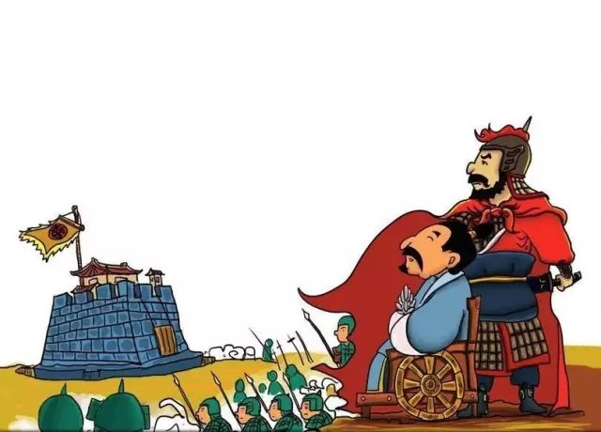

进入魏国后，兵分两路。一路直奔大梁，一路去半道设埋伏。庞涓听说大梁受到威胁，非常着急。立刻下令猛攻，不顾一切代价打下了邯郸，然后急忙回国。

魏军在桂陵（今河南长垣）遭到齐军埋伏，被打得大败。这一仗魏国损失惨重，再也无法发动进攻，只好谈和。邯郸不久也归还给了赵国。孙膑的这一招避其锋芒，攻其薄弱的办法就被称为“围魏救赵”。

13年后，魏国恢复了元气，由庞涓率领大军进攻韩国。韩国立刻派人向齐国求救。齐威王召集大臣们商议。孙膑说：“救是一定要救，但不是现在。现在魏国士气正盛，我们去，就是替韩国挨打。不如等双方两败俱伤，再出兵救援，韩国会更感激我们的。”

于是齐威王答应下来，却没有马上出兵。韩国见有齐国的帮助，奋勇作战，无奈终究实力不行，五战五败。到这时候，田忌和孙膑才率领十万兵马进入魏国。

这回孙膑还是采用了“围魏救赵”的办法，一进魏国，就直奔大梁。庞涓担心首都被攻，不敢耽误，立刻从韩国退兵，回到大梁。然后，率领大军迎战，想要狠狠地教训下齐军。

孙膑见魏军来势凶猛，没有硬碰硬，而是调转方向，往魏国的北方前进。孙膑命令，第一天军队吃饭时，造了十万人的炉灶，第二天减半只造五万，第三天再减半，只造了两万。

庞涓在后面追了三天，发现了炉灶数量的变化，高兴地说：“我就知道齐军胆小，才三天，就逃跑了一大半！”于是，他留下步兵，亲自率领骑兵，猛往前追。

到了傍晚，庞涓追到了马陵（今河南大名）。马陵道路狭窄，两边地形险要。前面有棵参天大树，树皮被刮掉了，在朦胧夜色中露出白森森的树干，非常醒目。隐隐约约似乎上面还有字。

庞涓点着火把，举起一看，大惊失色。只见树上赫然写着：“庞涓死于此树下！”就在这时，嗖嗖嗖万箭齐发，埋伏的齐军杀声四起，发起了进攻。魏军方寸大乱，死伤无数。

庞涓眼看被杀得七零八落，大势已去。他拔出宝剑，叹着气说：“还是让这个臭小子成名了。”然后就自杀了。齐军乘胜追击，彻底打败了魏军。

经过这一战，孙膑的名声传遍了天下。而魏国战败了，从此失去了霸主的地位。

你来说说：

孙膑用了两次“围魏救赵”。你觉得下次他还可以再用吗？为什么？

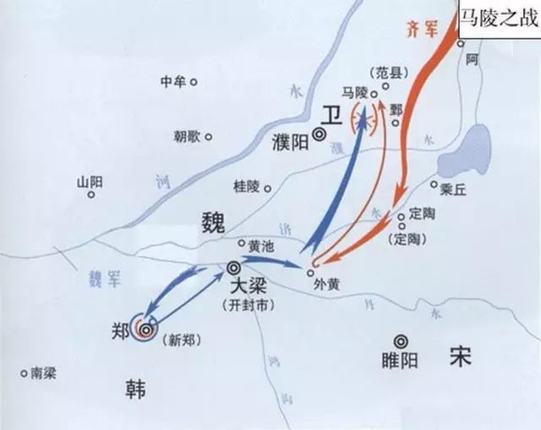

33、张仪戏楚

**扫一扫**

**有请晓蕾姐姐**

战国时期，各国之间矛盾错综复杂。昨天是朋友，今天可能就变成了敌人。如何处理好和外国的关系，非常重要。外交人才炙[zhì]手可热。其中最有名的，是一个叫张仪的人。

张仪是魏国人，却在秦国当相国。他帮助秦惠王称王；打败了赵魏韩等多国联军的进攻；还往南灭掉了巴蜀，扩展了一大片国土。他为秦国立了大功，秦惠王非常信任他。

这时，齐国和楚国关系很好。这两个超级大国的结盟，让秦国感到压力很大。于是，秦惠王派张仪出使楚国。张仪对楚怀王说：“如果你不跟齐国来往，秦惠王愿意把商于（今河南淅川）六百里地送给你，结为兄弟。”

楚怀王心想，不费一兵一卒，白得六百里土地，这可占了个大便宜。他很高兴，立刻宣布跟齐国断绝关系，然后派使者去接收土地。哪知道张仪回到秦国，就摔了一跤，躲在家里养伤，不上朝了。

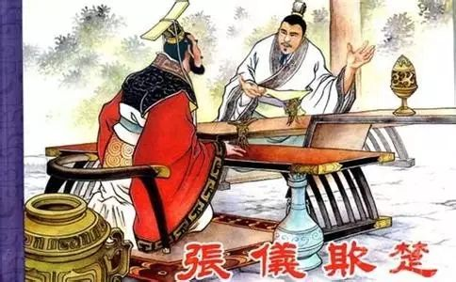

秦惠王对使者说：“张仪答应了的，就一定算数。不过这么大的事，一定要等他病好了，当面说清楚。”楚怀王为了表示他的诚心，又派人去痛骂了齐王一顿，彻底翻脸了。

而秦国偷偷去跟齐国结交了。到了这时，张仪的伤就好了，他对使者说：“你还在这里等着呢？我可没说过六百里地，我说的是六里！”使者惊得目瞪口呆，回去报告了楚怀王。

楚怀王大怒，派兵攻打秦国。秦国联合齐国，左右牵制，楚国大败。不但死了几万兵马，还丢掉了汉中一大块地。楚怀王不服气，后来又打了一次，还是被打败，就再也不敢动手了。

不久，秦惠王想用一块地交换楚国的黔[qián]中（今湖南沅陵）。楚怀王对张仪恨得牙根痒痒，耍着性子说：“不用换，黔中给你都行，只要你把张仪给我送过来。”

秦惠王不同意。张仪却主动说：“把我送过去吧。我有内应，不怕。再说秦强楚弱，谅他不敢杀我。实在要把我杀了，咱们得到一片土地，也是值得的。”于是，张仪又出使楚国。

到了楚国，楚怀王立刻把他抓起来，准备把他处死。张仪安排人去对楚怀王最喜欢的宠妃说：“你快要失宠了！因为楚王抓了张仪，秦王为了救他，一定会送给楚王能歌善舞的美女。你的好日子快到头了。”

宠妃倚在楚怀王身旁，不停地哭哭啼啼，说：“人家张仪是秦国的人，为秦国效力没有错。你还没给土地，秦王就把张仪送过来了，多么尊重你。如果你杀了他，秦王肯定生气，准要发兵打过来。你能守得住吗？你快让我母子离开，逃得远远的，免得被秦国人羞辱。”

楚怀王受不了宠妃的再三哀求，就把张仪放了。张仪对楚怀王说：“你难道要跟最强大的国家为敌，而不是做好朋友？我愿意劝秦王，和你结为兄弟联盟，相互友善。”楚怀王终究舍不得黔中，同意了张仪的建议，恭恭敬敬地把他送离了楚国。

楚国经过这番折腾，渐渐衰落，再也不能对秦国构成威胁。而张仪不久因为秦惠王死了，得不到信任，被迫离开秦国。他回到魏国当了一年相国，死在了故乡。

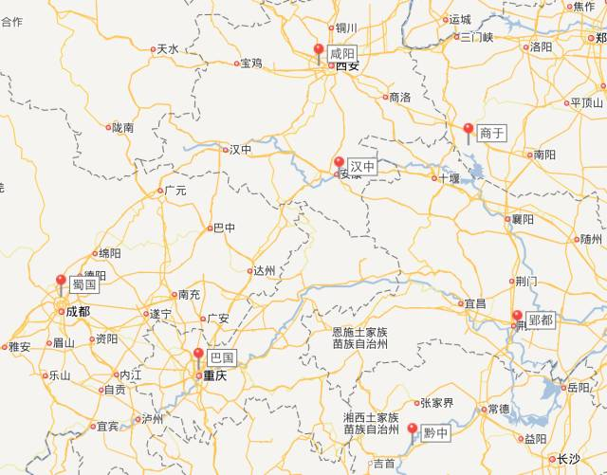

你来说说：

如果你是楚怀王，把张仪抓起来了，你会杀了他吗？为什么？

34、纵横天下

**扫一扫**

**有请晓蕾姐姐**

张仪是那个时候最叱咤[chì zhà]风云的人物。与张仪齐名的，是一个叫公孙衍[yǎn]的人。他们两个都是魏国人，都熟知各国形势，能言善辩，文武双全，机智灵活。这两人如此的相似，却并不是朋友，而是对手。

公孙衍先到了秦国，得到秦惠王重用。在短短几年里，他率领秦国军队接二连三打败魏国，不仅收复了河西（今陕西韩城一带），还渡过黄河，逼得魏国把上郡（今山西绥德一带）送给秦国，双方这才谈和。

就在这时候，有三寸不烂之舌的张仪到了秦国。他很快取得了秦惠王的信任。他说：“魏国四面受敌，是进攻的好机会，不应该谈和。公孙衍一定是为了个人私利，才这么做的。”秦惠王竟然相信了。

不久，张仪当上相国，而公孙衍被迫离开秦国。从显赫高官一下变回了平民百姓，公孙衍恨透了张仪和秦惠王。他发誓恩断义绝，势不两立。他跑到被自己打得千疮百孔的魏国，想要东山再起。

然而，魏国不敢相信他，就给了一个空闲的官职：犀首。就是犀牛角的意思，表示非常稀有珍贵。这个官名后来成了他的外号。一开始，他并没有什么事可做，天天喝着酒，盘算着。

终于，他拿定了主意。他去面见魏王，说：“我跟燕王、赵王的关系都不错。他们经常来邀请我。如果你愿意的话，我可以帮你去交个朋友。”魏王很高兴，拨给他三十辆车使用。

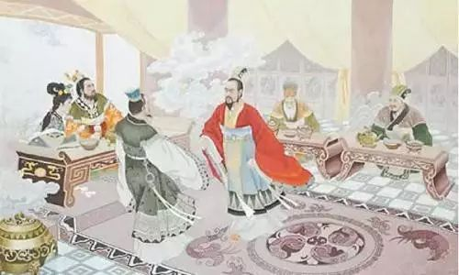

公孙衍把三十辆车摆在院子里，对外宣称要出使燕国和赵国。燕国和赵国的人，听说了，赶紧向上报告。这两个国家本来就想跟魏国结交，就派使者过来，主动跟公孙衍联络。

公孙衍顺利地出使燕国和赵国，完成使命，取得了魏王的信任。各国使者纷纷前来拜访他。他的家门口，从此车来车往，热闹非凡。他就这么轻而易举地东山再起了。

他的对手张仪，也没有闲着。在他的帮助下，秦惠王称王了。称王的意思就是：我强大了，可以跟周天王平起平坐了。十年前，魏惠王和齐威王一起称王。秦惠王便是第三个。

更可怕的是，张仪竟然联合到齐国、楚国一起会盟。这三个大国一联合，哪还有其他国家的活路？公孙衍一边派人去捣乱，一边联合其他各国，打算组成一个更大的联盟，跟秦国对抗。

公孙衍召集燕、赵、韩、中山（被乐羊灭国后复国）几个国家，给了一个难以拒绝的条件：就是承认他们也称王。于是大家高高兴兴地结盟了。历史上，称这件事情称为“五国相王”。从此，战国七雄就都称王了。

然而，局势总是变化万千。这两个联盟都没有持续多久。后来张仪到魏国当相国，被公孙衍赶走了。公孙衍组织了声势浩大的五国联军，去攻打秦国，结果反被打败了。他们俩就这样斗来斗去。

不管怎样，公孙衍和张仪都是当时左右局势的风云人物。有人这样评价他俩：“一怒而诸侯惧，安居而天下息”。这两个人纵横天下，有那么大的影响力，真是让人佩服啊！

注：1、根据长沙马王堆出土的《战国纵横家书》，历史学家认定，跟张仪同时期的人物，并不是苏秦，而是公孙衍。

2、楚国虽然早在春秋时期就称王了，但被视为外族，不算在中原诸侯之列。

3、关于“连横”“合纵”的战略。历史学家钱穆认为，当时秦国并未如此强大，当时的人并未提出这种说法，很有可能是后人附会。因此，本文并不提及此事。

4、关于纵横家，并没有像儒家、道家等那样形成思想学派。我认为纵横家的同义词，是外交家。

你来说说：

你觉得为什么张仪当了相国，公孙衍就要离开秦国？



35、孟母三迁

**扫一扫**

**有请晓蕾姐姐**

像张仪和公孙衍这样的人，一个人强过千万个人。一发怒诸侯都害怕，天下局势被他们左右。哪一个人不希望自己有这么强大的影响力呢？那么，我们应该向这两个人学习吗？

在那个时候，也有人这么问。有个叫孟子的人，回答说：“这两个人虽然能力很强，却只会顺从国君的意思，而不管做的事是否正确。这样的人，怎么能作为榜样呢？”

孟子接着说：“所谓正确的事，就是给更多人带来利益的事。也叫做“义”。坚持做对大家有益的事，而不受富贵迷惑，不因贫困改变，不向威胁屈服。这样的人，才是大家的榜样。”

这个孟子的见识，真是不同凡响，令人刮目相看。他有这样的才能，他的妈妈功不可没。孟子生在邹国（今山东邹县），很小的时候父亲就去世了。他和妈妈生活在一起。

他的家，住得很偏僻，不远处有一片墓地。时常有人死了就埋葬在这里。孟子经常过去玩，学别人哭哭啼啼、哀悼亲人的样子。孟母见了，觉得这样对孟子不好，就决定搬家。

新家在一个市场里，天天有很多人来做生意，非常热闹。孟子经常过去玩，学别人讨价还价，反复争吵的样子。孟母见了，觉得这样对孟子不好，于是又搬家了。

这回搬到和一个屠夫做邻居。屠夫隔几天就要杀猪宰羊。孟子经常过去玩，学着拿刀捅来捅去，学垂死的猪羊嗷嗷叫唤的样子。孟母见了，觉得这样对孟子不好，再次搬家了。

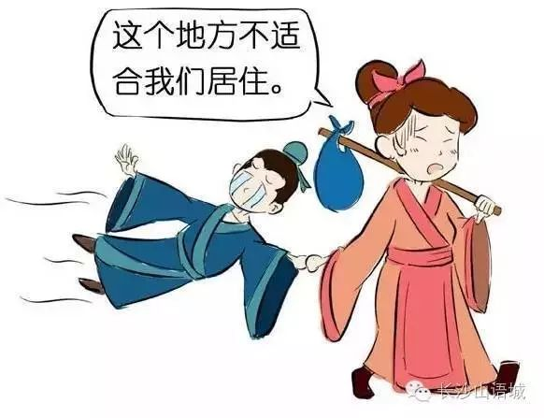

这次，新家的不远处是个学校。学校里有人读书，时常有人来拜访。孟子经常过去玩，学着背诵诗书，对人鞠躬行礼的样子。孟母见了，觉得这样对孟子挺好的，就定居下来，不再搬家了。

孟子跟着老师学习，是孔子的徒子徒孙。他学了孔子的“仁”和“礼”。然而他觉得，“义”更重要。他认为国家应该以老百姓为根本，因为老百姓人数最多，是“道义”所在，这样国家才能富强。

他像孔子一样，去周游列国，希望有人能按他的学说来治理国家。然而，君主和官员都是贵族，瞧不起那些无足轻重的老百姓。谁也不信他的这一套。

魏惠王对他说：“你千里迢迢过来，能给我的国家带来什么利益吗？” 孟子说：“你不要一上来就讲利益。你要你的国家利益，官员要家族利益，百姓要个人利益。大家为了利益，就会你争我夺，国家还能安定吗？你应该多讲一些仁义。”魏惠王觉得他尽讲些没有用的话，很不切实际。

孟子到了好几个国家，但没有一个人赏识他。他默默无闻地回到家乡，当起了老师。他和学生一起写了一本书，就叫《孟子》。然后，他就和千千万万的普通人一样，好似一颗流星，消逝在无尽的历史长河中。

直到一千多年以后，唐朝有个叫韩愈的人，特别推崇孟子的思想。孟子才突然被重视起来，然后地位不断上升，和孔子并称为孔孟，成为中国人心目中的圣人。

注：孟母三迁的故事，出自西汉·刘向《烈女传》。

你来说说：

如果你是孟子的妈妈，你觉得住在墓地旁、市场里、屠夫的隔壁，对孟子会有什么样的影响呢？



36、屈原投江

**扫一扫**

**有请晓蕾姐姐**

楚国有一个贵族，名叫屈原。他忠心爱国，非常有文采，楚怀王很喜欢他。屈原得到重用，一心想帮楚国变得强大。他对外跟齐国结盟，对内主持改革，日夜忙碌，全心全意为国家而努力。

然而，有人到楚怀王面前说他坏话：“屈原仗着被大王恩宠，谁也瞧不起。改革的办法一点儿也不听大家的意见。要是让他这样胡乱改下去，楚国没准要出大乱子。”楚怀王半信半疑，渐渐疏远了屈原。

不久，秦国的张仪来到楚国，用六百里地把楚怀王骗得团团转。楚怀王断绝了辛苦建立起来的齐楚联盟，改要和秦国结盟。被疏远了的屈原，心知这样对楚国不利，急得跟热锅上的蚂蚁一样，却也无能为力。

等到楚怀王知道上了张仪的当了，又想跟齐国挽回关系。齐国正生气呢，满朝大臣谁也不愿意去。屈原挺身而出，甘愿冒着被杀头的危险，再次出使齐国。谁知就在这期间，张仪第二次到了楚国。楚怀王再次听信了张仪，又要跟秦国结盟。等到屈原回来，张仪已经扬长而去。

不久，楚怀王与秦王联姻，双方结成亲家，签订盟约，互相友好。屈原对楚怀王说：“秦国就是个骗子！我们吃的亏还少吗？你怎么这么笨呢？”楚怀王大怒，把屈原赶出都城，流放到偏远边疆。

屈原被迫离开了家乡。他既为自己的命运哀伤，又为楚国的前程担忧。他写了一些诗歌，来表达自己的感情。其中最有名的一首，就叫离骚。意思就是分离的忧愁和牢骚。

没过几年，秦国果真翻脸了。秦国找了个借口，攻进楚国，杀了楚国大将，斩首三万人。秦王假惺惺对楚怀王说：“这个事嘛，我们双方都有责任。我们到武关（今陕西丹凤）好好讨论一下吧？”

这时，屈原已经流放回来了。他劝楚怀王说：“武关是秦国的地盘。秦国就好比是豺狼虎豹，谁知道会有什么坏主意？太危险了，千万别去！”有人反对说：“我们和秦国都联姻了，是一家人。大家把事情说明白，把误会解开了。这样不就挺好的吗？”

楚怀王到了武关。秦军立刻封锁了退路，把楚怀王抓了起来，送到咸阳。秦国要挟楚怀王，要他拿土地来换。楚怀王又后悔又气愤，拼死也不同意。秦国一气之下，打下楚国十多个城。楚国立太子为新楚王，勉强顶住了秦国的进攻。

楚怀王在秦国被关了两年，竟然神奇地逃了出来。他不敢直接往楚国跑，而是逃到了赵国的边关。谁知赵国一心在对付中山国，不想多惹是非，无论如何也不让他入关。结果楚怀王被追兵抓回了咸阳，一年后死去。

楚怀王死了，全国人都可怜他。屈原恼羞成怒，冲上朝廷，指责新楚王：“就是你！不救楚怀王！就是你！害死了你的父亲！”。新楚王很生气，就把屈原流放到南方洞庭湖一带。

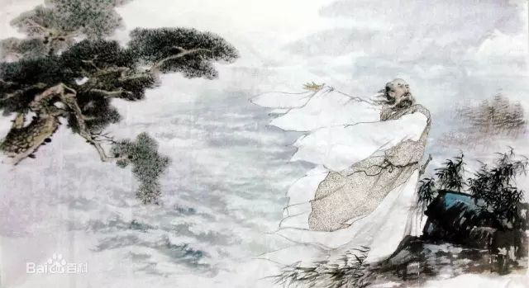

屈原再次被流放，有着说不尽的惆怅。他眼看国家一天天衰败，而自己忠心为国，却无处效力。他四处流浪，写了很多诗歌。这些诗歌，称为楚辞。他是中国历史上第一位文学家。

18年后，秦国大举进攻，打下了楚国的首都。楚国失去了一半的国土。屈原再也回不到故乡，彻底绝望了。他站在汨罗江畔，远望故乡，含恨投水自尽了。他自尽的日子，刚好是在端午节前后。因此，大家便把端午节当做对屈原的纪念。

注：屈原的故事在《史记·屈原贾生列传》一文中有记载。但未见《史记》其他文章谈及，在《史记》以前的文献中，也未见记载。唐朝时，将屈原被封为昭灵侯，受到官方重视。

此外，各地端午节风俗不同，并非只是为了纪念屈原，应只是时间巧合而已。

你来说说：

如果你是屈原，故乡被敌人占领了，你回不去了。你会怎么办呢？

37、胡服骑射

**扫一扫**

**有请晓蕾姐姐**

三家分晋后，赵国一直不太强。这一年，赵国的国君死了。魏秦齐楚燕五个国家，各带领一万兵，耀武扬威地前来参加葬礼。这看起来是对赵国的尊敬，其实是欺负赵国没有实力。

刚继位的赵武灵王看在眼里，发愤要让赵国强大起来。然而，赵国的情况跟其他国家相比，有些特殊。赵国的首都是邯郸，位于黄河北岸，是中国最典型的从事农耕的汉民族。

然而，在赵国北方的代郡（今河北蔚县），生活的却是游牧的少数民族，统称为胡人。赵国的汉人和胡人各占一半，生活习性很不相同，相互间难免有各种矛盾。赵国想要强大，就必须要让他们团结起来。

此外，还有一个特别大的麻烦。就是当年被乐羊灭掉的中山国，后来复国了。中山国是个不小的国家，横在邯郸和代郡之间。使得这两个地方的人，连见个面都非常困难，还谈什么团结一心呢？

赵武灵王很犯愁，不知道该怎么办。一年又一年过去了，赵国的情况越来越糟糕。周边的国家一个个都虎视眈眈。赵国跟谁打，都是输得多，赢得少。再这么下去，赵国就危险了。

赵武灵王决定亲自去胡人的地方看看。他没有绕道太行山，而是率领一支军队，直接向北进入中山国。一路上，打了好几仗，终于穿过中山国，到达代郡。代郡的胡人百姓们，第一次见到了自己的国君。

赵武灵王和胡人们一起，继续往北，直到无穷之门（今河北张北）。然后再往西，抵达黄河。绕了一大圈，最后翻过太行山，回到邯郸。赵武灵王经过这次疯狂的冒险旅行，对胡人更加了解，也渐渐有了强国的主意。

他召集大臣们一起开会讨论。他说：“我们打仗要么是步兵，要么是马拉着战车。但胡人可以骑马射箭，跑得又快又灵活，杀伤力也挺强。如果我们也都会骑马射箭，那就厉害多了。”

“可是，我们汉人为什么不会骑马射箭呢？我仔细观察了，主要是我们的衣服不一样。汉人穿的是长袍，里面不穿裤子。直接骑马的话，大腿都会磨破。而且衣服的袖子又宽又大，射起箭来很不方便。”

“我建议，全国上下所有人，都学胡人那样，穿长裤，系皮带，穿窄袖紧身的衣服。这样，再经过一些训练就能骑马射箭了。”大臣们听了，一下炸了锅，叽叽喳喳地讨论起来。

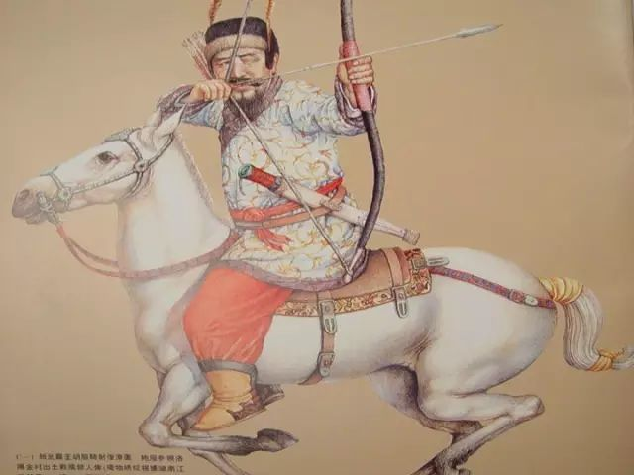

有人觉得从古以来就这么穿，怎么能改呢？也有人觉得胡人是野蛮人，不能学他们。赵武灵王耐心地说：“现在和过去不一样，时代变了，我们也要跟着变。胡人和汉人都是赵国人，不分贵贱。谁有长处，我们就向谁学习。”

经过五天五夜的讨论，赵武灵王终于说服了大家。第二天，赵武灵王和文武百官率先穿上了胡服，开始向全国推广。同时重用胡人，训练士兵，很快就组建了一支强大的骑兵军队。

这支军队马上就展示了它的威力。连连打败周边的游牧民族，如林胡、楼烦。不但扩大了大片土地，还有了更多的胡人，更好的胡马。赵国的骑兵更加壮大了。

然后，赵武灵王马上向中山国开战，连连获胜。后来，他干脆把王位让给儿子，自己专心跟中山国打仗。仅仅几年后，就灭掉了中山国。邯郸和代郡终于连到了一起。赵国成了一个响当当的强国。

你来说说：

如果你是胡人，看到大家都穿起跟你一样的衣服，你会觉得高兴吗？为什么？

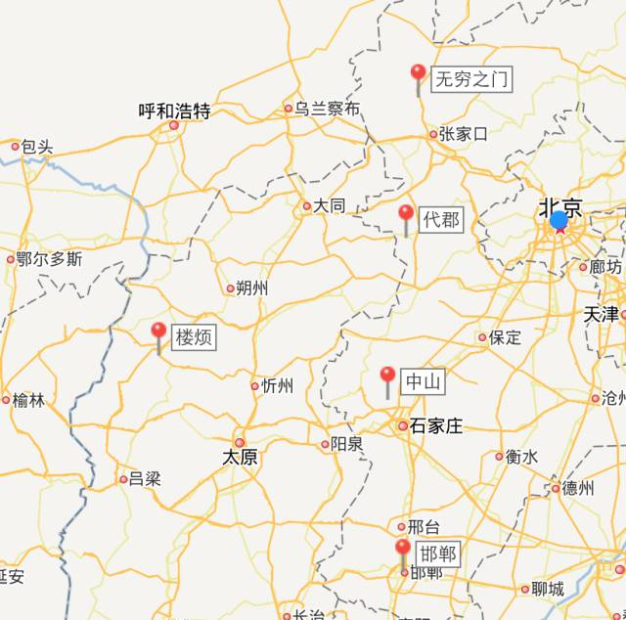

38、沙丘宫变

**扫一扫**

**有请晓蕾姐姐**

在赵武灵王进行胡服骑射改革的三年前，有一天晚上他做了一个梦。梦见一个天仙般的美丽少女，对他弹琴唱歌。醒来后，他念念不忘，就对大臣们说起了这个梦。

有个大臣上前说：“大王梦中的少女，说起来跟我家小女吴娃似乎很像。哪天请大王见一见？”第二天，吴娃就被送进宫去。吴娃果然长得貌若天仙，又温柔又体贴，赵武灵王非常喜爱。

赵武灵王胡服骑射后，四处征战，总是吴娃陪伴在身边。每每战场厮杀回来，迎接的都是吴娃暖暖的温情。在这段最危急的变革时期里，是吴娃给赵武灵王带来了欢乐和力量。

然而好景不长，不久吴娃就去世了。赵武灵王伤心欲绝，时常想起两人在一起的美好日子。他遵从吴娃生前的愿望，废掉原来的太子赵章，改立吴娃的儿子为新太子。

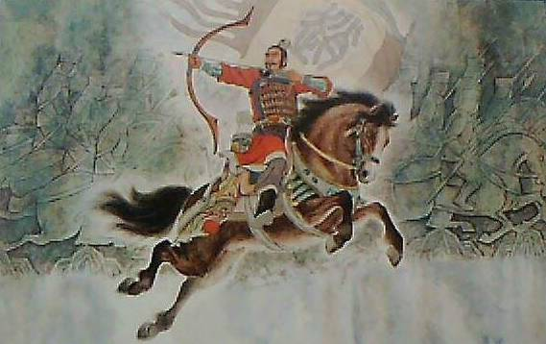

过了两年，赵国跟中山国的战争打得很激烈。赵武灵王决心要灭掉中山国。于是，他立新太子为王，就是赵惠文王，自己改称为赵主父。他把国家内政大事全都交给了赵惠文王，自己一心扑在跟中山国的战争上。

效果很明显。赵武灵王和废太子赵章，父子两个一同并肩作战，不断发起进攻。几年后，就彻底灭掉了中山国。而赵惠文王在大臣的辅佐下，也很能干，很快就学会了管理国家。

赵章在战争中表现非常出色。赵惠文王封他为安阳君，驻守代郡。赵章上前行礼谢恩。赵武灵王在旁边，看到赵章还要给弟弟行礼，心里有些愧疚，就提议：“要不把代郡分给赵章，让他也称王得了。”

有人反对说：“赵国好不容易让汉人和胡人团结起来。这么一分，岂不是前功尽弃？再说，一个国家怎么能有两个王呢？”赵武灵王想了想，就放下不提了。而赵章有了赵武灵王的支持，渐渐萌生了野心。

不久，赵武灵王邀请赵惠文王和赵章一起到沙丘行宫游玩。三个人分别住在三个宫殿里。赵惠文王正在宫中，有人来了说：“你父亲赵武灵王请你前往赵章宫中，一起商量点事。”

赵惠文王刚要起身。一位大臣拦住他，说：“等等。赵章没准有谋反之心。还是小心为好。我先去探探吧。”大臣到了赵章宫中，不见赵武灵王，心想果然有阴谋。赵章见事情败露，立刻杀了大臣，然后率领亲信向赵惠文王进攻。

赵惠文王已经有了准备，调来了军队。赵章败退，逃到赵武灵王的宫中。军队包围了宫殿，然后不顾赵武灵王的阻拦，进去把赵章给杀了。这时，宫中就只剩下一个赵武灵王。是不是该退兵了？

将军们商量后，认为：“这个事情，不能请示赵惠文王。问他的话，碍于父子情面，肯定要退兵。可退了兵，以后论起来，围攻赵武灵王，可是个大罪。”于是，军队继续包围宫殿，不让任何人进出。

三个月后，赵武灵王吃光了宫里所有东西，被活活饿死。赵惠文王得到消息后，沉默了一会，宣布全国哀悼，进行厚葬。这一场惊心动魄的宫廷政变就这样平息了。虽然赵武灵王死了，但赵国避免了分裂和动乱，继续保持着强大。

你来说说：

你觉得赵武灵王为什么会被饿死？他有什么地方做得不对吗？

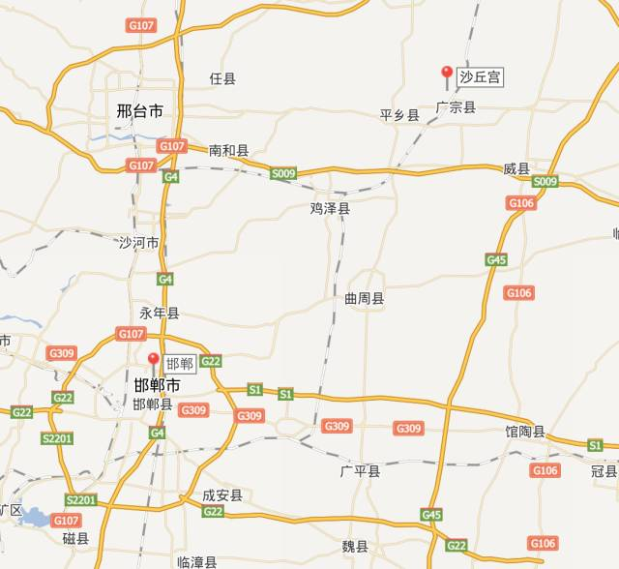



39、燕王让国

**扫一扫**

**有请晓蕾姐姐**

当年，魏国的公孙衍[yǎn]组织联军一起攻打秦国，燕国的燕王哙[kuài]也派军队参加了。结果联军被打得大败。燕王哙亲眼看到秦国的强大，又害怕，又羡慕。他也想要改革，可是总觉得力不从心。

他多么希望燕国也能出现一个商鞅啊！只要能让燕国强大，无论付出什么，他都愿意。燕国的相国叫子之。子之办事果断严厉，把手下都管得服服帖帖。他觉得子之或许就是燕国的商鞅吧。

一天，有人从齐国过来。燕王哙问他：“你觉得齐宣王怎么样？”这人回答说：“不怎么样。他连自己的相国也不敢重用。还能成什么大事呢？”燕王哙听了，便更加重用子之。

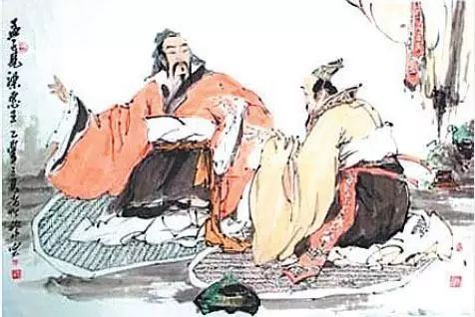

又有人跟他说：“你干脆把王位让给子之得了。古代的尧和舜，就是因为让了王位，才被大家永远尊敬。你要是也这么做，你就是当代的尧舜啊！”燕王哙被夸得心里乐开了花，一个劲地点头。这件事一下子就传开了。

不久，又有人跟他说：“当年大禹也打算把王位让出来。可是他任用的官员，却都是儿子启的亲信。等大禹一死，启和亲信们就把王位抢了回来。你瞧，现在太子平的势力比子之还大。难道你也跟大禹似的，只是虚情假意的让位吗？”

燕王哙说：“我哪里是这样的人？我可是全心全意的！”于是，燕王哙下令把所有大官的印信收回来，都交给子之，全部由他任命。这样，燕国的权力就全都落在子之手里了。

燕王哙再也不用去上朝，也不用管乱七八糟的事。他觉得心里轻松极了。他干脆马上举行仪式，正式把王位让给子之。自己退位，甘愿当起了大臣。

子之当上了燕王，开始学商鞅变法，推行严厉的法律。燕国的老百姓很害怕，对他很不满意。尤其是太子平，心里更是不服气。齐宣王派人对太子平说：“子之一定是蒙骗了你父亲。应该你才是燕王。我们支持你！”

太子平有了底气，起兵造反了。可是子之早有准备，双方大战了几个月，死伤无数。结果太子平战败，被杀死。这几个月的战乱，让好端端的一个燕国，变得破败不堪。燕国人一个个心里全是怨恨。

齐宣王想趁机出兵燕国，向孟子征求意见。孟子说：“现在出兵燕国，就是把燕国老百姓从水火中救出来。这是天大的好事啊！为什么不做呢？”齐宣王立即下令向燕国进军。

燕国人都痛恨子之。大家不但不抵抗，反而打开城门欢迎齐军。齐军很快就攻下燕国首都，杀死了燕王哙和子之。然后，齐军迅速占领了整个燕国。燕国竟然就这样被灭国了！

齐军占领燕国后，到处烧杀抢掠，抢了好多战利品运回国去。整个燕国都乱糟糟的。燕国人没想到，齐军比子之更加残暴，纷纷起来反抗。其他各国也都一起指责齐国。三年后，齐军迫于压力，不得已才从燕国退兵。

这时，还没有胡服骑射的赵武灵王，派出军队护送燕王哙的另一个儿子，回到燕国，就是燕昭王。燕国经过这样一场大劫难，到处都被毁坏得不像样子。燕王哙做梦也想不到，会是这样的结果吧？

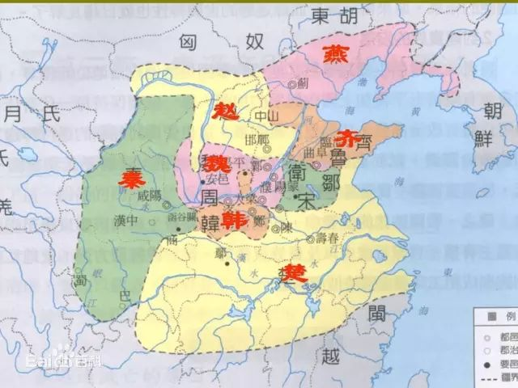

你来说说：

如果你是燕王哙，大臣子之比你更能干，你会把国家让给他吗？为什么？

40、苏秦离间

**扫一扫**

**有请晓蕾姐姐**

燕王哙的让国闹剧引起内乱，齐国趁火打劫，燕国几乎被灭国。经过战乱后的燕国，到处乱糟糟的，老百姓生活痛苦。被扶持上来的燕昭王，下定决心要复兴燕国。

要复兴燕国，可不是光想一想，动动嘴皮子就能做到的。燕昭王下令向天下招纳人才。然而，谁愿意去一个刚被毁掉的国家呢？好长时间也没有厉害的人来，燕昭王闷闷不乐。

燕昭王向大臣郭隗[wěi]请教。郭隗说：“我有办法。你要先建一个又高又大的宫殿，送给我。还要给我很多钱，拜我为老师，对我要恭恭敬敬的。”燕昭王脸色铁青，眼睛直瞪着郭隗，马上就要发作。

郭隗赶紧说：“虽然我没有多大能耐，不值得这么做。但是，如果连我这么一个普通人，你都可以对我这么好。那些比我更能干的人，一定会不远千里，前来投奔你的。”

燕昭王恍然大悟，采用了郭隗的建议。果然，大家议论纷纷，都说燕昭王是真心爱才。魏国的军事家乐毅，齐国的名士邹衍，赵国的外交家剧辛等，许多厉害的人都来投奔燕昭王。燕国一下子人才济济，迅速复兴起来。

这时一个叫苏秦的人，也来投奔燕昭王。苏秦有两个同族兄弟，在各国做大官，很有名气。而苏秦在外混了许多年，却穷困潦倒。亲戚们都笑话他。他发愤一定要出人头地。

燕昭王对苏秦说：“我有一件大事，想交给你办。齐国是我的仇人，我一定要报仇。可现在燕国还很弱小，不能明着跟齐国对抗。你能不能去齐国做官，偷偷为燕国做事呢？”

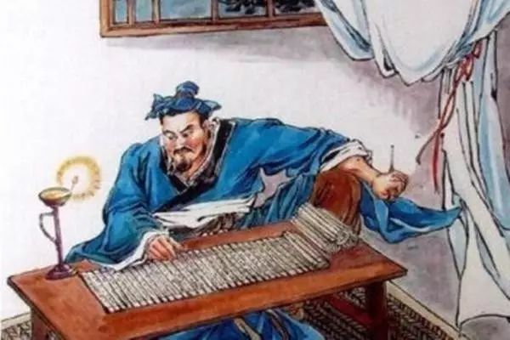

苏秦同意了，带着五十辆车马来到齐国。他对齐国的齐湣[mǐn]王说：“前阵子赵魏韩想联合燕国，一起对付齐国。燕昭王二话不说，就给拒绝了。还派我给你送来五十辆车马，表示尊敬。”齐湣王很高兴，对苏秦也刮目相看。

齐湣王对苏秦说：“正好我有个事想请教你。目前天下各国都称王，而秦王觉得自己高人一等，不久前称帝了。现在他邀请我也称帝。说他是西帝，我是东帝。你觉得这样可好？”

苏秦说：“不好！这显然是秦国的一个大阴谋。秦王称帝，各国的矛头都对着他。现在如果你也称帝，那么各国的矛头就变成了你。齐国为什么要做秦国的挡箭牌，去当冤大头呢？”

于是，齐湣王拒绝了秦王的邀请。而秦王称帝后，被其他各国一起指责，不久只好取消了帝号。这样，齐湣王更加信任苏秦，把他留在齐国做官。苏秦鼓动齐湣王以秦国为敌，并出使赵魏韩燕等国建立了反秦联盟。

苏秦还给齐湣王出了个主意：“秦国离齐国那么远，即使打赢了，齐国也得不到太大好处。不如，假装要打秦国，趁机去占领宋国的土地。宋国就在旁边，那可是实实在在的好处啊。”齐湣王拍手称妙。

正好赶上宋国发生了内乱，齐国率领大军，长驱直入，一举灭掉了宋国。这下，其他各国都震怒了。当年，齐国灭掉燕国的事，仿佛还在眼前。苏秦建立起的反秦联盟，掉过头来联合秦国，在乐毅的率领下，组成五国联军讨伐齐国。

一开战，苏秦的间谍身份就再也隐瞒不住了，被齐湣王杀死。然而，为时已晚。乐毅率领的联军，所向披靡，很快攻入齐国首都。齐湣王逃走后，不久便被大臣杀死。燕国二十几年前的灭国大仇，竟然真的报了。

注：根据长沙马王堆汉墓发现的《战国纵横家书》中有关苏秦的记载，认为苏秦在张仪之后，两人并非对手。《史记·苏秦列传》记载有误。文中司马迁也说：“然世言苏秦多异，异时事有类之者皆附之苏秦”。

你来说说：

如果你是苏秦，你会接受燕昭王给你的间谍任务吗？为什么？



41、火牛冲锋

**扫一扫**

**有请晓蕾姐姐**

燕国的乐毅将军，率领五国联军，讨伐齐国。大军长驱直入，攻下了齐国首都，半年内就打下七十多座城，齐湣[mǐn]王也被杀死了。整个齐国就只剩下莒[jǔ]城和即墨两座孤城，眼看就要亡国了。

乐毅心想：“一定要收服民心，才能真正占住齐国的地盘。”于是，他废除酷刑，减少税收，有意讨好齐国人。他不着急进攻莒城和即墨，反而退兵十里，让城里百姓可以出来种地、砍柴。

好几年过去了，这两座城还是没有投降。有人说起了乐毅的坏话，说他收服人心，想要当齐王。燕昭王非常信任乐毅，说：“是乐毅帮燕国报了大仇！就算他真的要做齐王，我也同意。”

然而不久，燕昭王死了，燕惠王即位。燕惠王不信任乐毅，派了一个叫骑劫的将军去顶替乐毅。乐毅不得已，只好离开，去了赵国。将士们都为他忿忿不平，很不情愿听骑劫的命令。

骑劫上任后，下令发动进攻。这时，负责守即墨的人，名叫田单。即墨被困了好几年，孤立无援，死的死，降的降，剩下的也没有多少人。要不是乐毅退兵十里，恐怕早就守不住了。现在又要开战，百姓和士兵们都人心惶惶。

为了鼓舞大家的士气，田单下令全城百姓，每天吃饭前，必须要祭祀战死的亲人。谁知，祭祀的食物引来了很多小鸟。一群群小鸟天天在即墨城上空，盘旋飞翔，忽左忽右，忽上忽下，非常壮观。城外的燕军将士们，都看呆了，不知道怎么回事。心里忐忑不安，以为齐国人在施展什么魔法呢。

田单让一个士兵假装成神仙的样子。然后对大家说：“我们一定能打胜仗！因为这是上天的安排！现在上天就派了一个神仙来，指挥我们打仗呢。”从此，他发号施令都说是神仙的旨意。大家对守城充满了信心。

田单向城外的燕军散播谣言说：“乐毅就是太仁慈了，要是对齐国人狠一点，他们恐怕早就投降了。”骑劫信了，心想是要对齐国人狠一些。就派人把城外齐国人的祖坟全刨了。还把齐国俘虏的鼻子割掉，押到城楼下，去吓唬齐军。城里的人都义愤填膺，恨得牙根痒痒。

田单又让士兵们躲起来，改派些老弱妇女上城防守。同时，让城里的大户人家带着黄金，偷偷跑出去，送给骑劫。并请求说：“即墨要是投降了。进城后，请对我家高抬贵手吧。”骑劫很高兴，放松了警惕，一心等着田单前来投降。

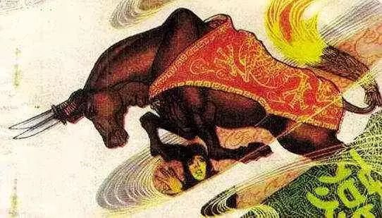

田单从城里收集了一千多头牛。给牛披上红色的绸带，再画上五颜六色的图案。尾巴上绑着浸了油的芦苇，头上绑着尖刀。半夜的时候，把牛一起赶出城，点着了芦苇。

被火烧得剧疼的火牛，像发疯了似的，冲进了燕军的阵营。半夜爬起来的燕军，一个个惊慌失措。被眼前五颜六色的怪兽，吓破了胆子。火牛冲过去，燕军非死即伤，乱成了一团。

在火牛后面，紧跟着五千名精锐士兵，杀了过去。城里的老百姓，也全都出来，跟在后面，敲锣呐喊，响声震天。燕军吓得魂飞魄散，根本没有还手之力，只能抱头乱跑。骑劫在混乱中，也被杀死了。

燕军一路败退，田单乘胜追击，一直把燕军赶过了黄河。原来齐国的七十多座城，也都一一收复回来了。齐国死而复生，这真是一个令人难以置信的奇迹！然而，经过这次折腾后，齐国和燕国的力量都被大大削弱，再也称不上强国了。

你来说说：

田单打了胜仗。你觉得，他的那些办法，都起到了什么作用？

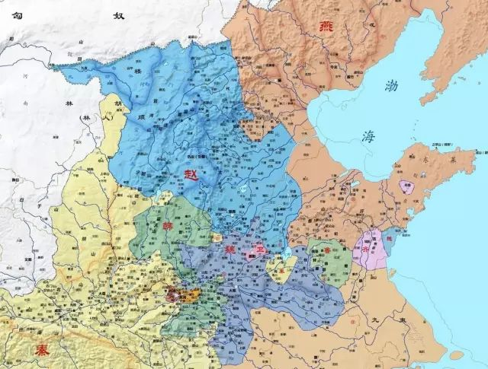

42、鸡鸣狗盗

**扫一扫**

**有请晓蕾姐姐**

乐毅组织五国联军讨伐齐国。魏国也出兵参加了。可魏国的相国却是个齐国人，叫做孟尝君。他本来在齐国当相国，后来齐王不满他权势太大，想要杀他，这才被逼得逃到了魏国。

孟尝君家里跟齐王是亲戚。他小的时候，父亲就是齐国的相国。父亲有很多老婆，生了四十几个儿子。孟尝君就是一个小老婆生的。在父亲的眼里，孟尝君完全是个可有可无，无足轻重的孩子。

有一天，孟尝君对父亲说：“你当了这么多年相国，家里的钱根本就花不完。可我听说，相国门下一定要有当相国的人才。现在我们只有钱，却没有人才。我们家以后还能继续当相国吗？我很担心。”

父亲听了，觉得孟尝君挺有想法，要他负责管理家事。孟尝君开始四处招揽人才。只要来投奔的，不管有多大才能，也不管是否流氓地痞，他全都留下。不分贵贱，一律给好吃的，好穿的，好好对待。

孟尝君好客的名声，传遍了天下，无人不知，无人不晓。很快，他的门客就有好几千人了。在不少人的劝导下，父亲改立孟尝君为继承人。父亲去世后，孟尝君就继承了家业，在齐国做官。

孟尝君的名声传到秦国，秦昭王派人请他当相国。孟尝君很高兴，带着门客，兴冲冲地来到秦国。然而没过多久，有人对秦昭王说：“虽然我们经常重用外国人。但这个孟尝君是齐王的亲戚，在齐国有自己的封地。碰到事情必定要先替齐国打算。这样的人，怎么能当秦国的相国呢？”

秦昭王觉得有道理，便罢免了孟尝君。然而又担心孟尝君去了其他国家，对秦国不利。于是，下令把孟尝君软禁起来，不准他出门。孟尝君很着急，担心秦王没准什么时候，会把他给杀了。他派人四处活动，想办法要逃走。

他派人向秦昭王的宠妃求情。宠妃说：“你要是也给我一件白狐大衣，我就答应，让秦王准你出门。”孟尝君的确有一件独一无二的白狐大衣，不过已经送给秦昭王了。这时候，上哪里去找另一件呢？

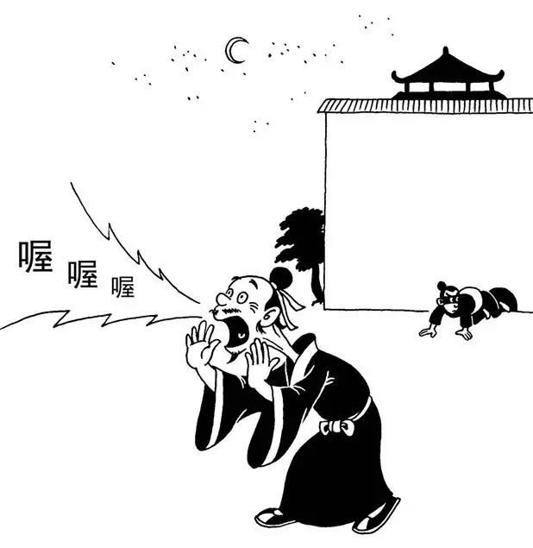

这时，有个门客说：“我来试试吧。”这天晚上，他像小狗一样偷偷地钻过狗洞，溜进秦王的仓库里，把白狐大衣给偷了出来。宠妃拿到了白狐大衣，只好去求秦昭王。秦昭王心一软，就同意了。

孟尝君终于可以出门了。他安排人准备好车马，做了一套假的身份证。等到半夜的时候，偷偷从家里溜出来。他赶着车马，一路狂奔，逃出了咸阳城。天一亮，秦昭王发现了，马上派兵去追。

孟尝君不分昼夜，快马加鞭，一会儿也不敢耽误。跑了整整一天，半夜的时候，赶到了函谷关。只要出了函谷关，就逃出秦国了。可现在天还没亮，关口的门紧紧闭着。孟尝君等了一小会，心急如焚。

这时，有个门客说：“我来试试吧。”他学着大公鸡喔喔喔地叫了起来。引得函谷关的公鸡都跟着叫起来了。士兵们以为天快亮了，揉着还没睡醒的眼睛，打开了门。孟尝君拿着假的身份证，赶紧出关，扬长而去。

不一会，追兵赶到。可孟尝君早已经跑得没影了。孟尝君终于逃回了齐国，不久当上了齐国的相国。他更加厚待门客。他知道，没准哪个不起眼的小人物，就会帮上大忙呢。

你来说说：

如果你是秦昭王，你觉得孟尝君能够当秦国相国吗？为什么？



43、狡兔三窟

**扫一扫**

**有请晓蕾姐姐**

孟尝君好客的名声，传遍了天下。有个叫冯谖（xuān）的人，前去投奔他。孟尝君问他：“你远道而来，有什么特别的才能吗？”冯谖说：“没有。我只是太穷了，来你这混碗饭吃。”

孟尝君没说什么，就把他留下了。冯谖经常弹着剑，唱着歌，抱怨吃饭没有鱼，出门没有车，钱也不够花。孟尝君虽然很不高兴，但总是有求必应，他想要什么就给他什么。

孟尝君做了相国后，门客越来越多，花费也越来越多。他有块封地，叫薛邑（今山东枣庄）。他借钱给薛邑的老百姓，赚取利息。然而，这几年收成都不太好，很多利息都收不上来。他想派个能干的人去收钱。有人就给他推荐了冯谖。

冯谖到了薛邑。那些还得起钱的人，就把钱送了过来。冯谖拿着这笔钱，买了几头肥牛，买了许多酒，召集所有借钱的人来参加宴会。宴会上，他拿出借钱的票据跟大家一一核对。

有人说：“我现在没钱，过些日子再还，行吗？”冯谖说行，就跟他重新约定一个日子。也有人说：“我现在穷死了，打死也还不上了。”冯谖就把他的票据收起来，放在一边。

等全部核对完后，他对大家说：“孟尝君借钱给大家，是想帮大家渡过难关。渡过了难关，就收些利息，算是报答。没有渡过难关，大家就继续努力，借的钱就不用还了。”说完，把收起来的票据，一把火全部烧掉了。老百姓们感激不尽，连连跪谢。

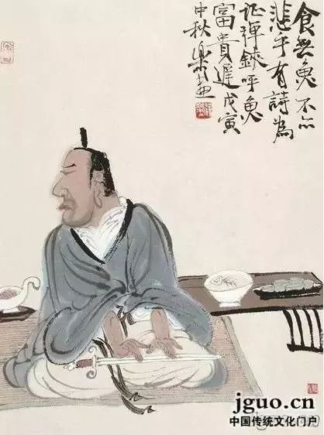

孟尝君听说票据烧掉了，很生气，问冯谖怎么回事。冯谖说：“那些收不回来钱的票据，一分钱也不值，留着有什么用呢？烧掉一分不值的东西，换来你的好名声。还有比这更划算的吗？”孟尝君服了，连忙道谢。

不久，齐王听信谣言，罢免了孟尝君。手下的门客纷纷离开他。孟尝君垂头丧气，回到薛邑。没想到却受到老百姓的热烈欢迎。孟尝君对冯谖感激不尽。冯谖说：“都说聪明的兔子要有三个藏身之地，才算安全。薛邑算一个。我再去给你找另两个吧。”

冯谖赶着车马，到了魏国。对魏王说：“天下人都知道孟尝君的名声。现在齐王罢免了他。这是一个好机会。如果现在你去接他来魏国，魏国一定能称雄天下。”魏王立刻派出车马去接孟尝君。

冯谖抢在魏国车马前，回到齐国。对齐王说：“我听说魏王要请孟尝君去当相国。如果他真去了魏国，恐怕对齐国不利啊。”这时，魏国的车马进入了齐国。齐王赶紧把车马拦下，并召回孟尝君，恢复了他相国职位。

孟尝君见到冯谖，感叹地说：“我有三千门客。我待他们都不薄。可我一被罢免，就一个个都跑路了。幸好靠了你，帮我恢复了官位。这些门客，谁要是再来投奔我，我一定要狠狠地骂他一顿。”

冯谖说：“事情本该就是这样啊！你有利用价值，大家就来；没有了，大家就走。这是规律，怪不得人家。你应该像以前一样，好好对待他们才对。”孟尝君恍然大悟，点头称是。

很快，门客纷纷回来，孟尝君的府上又恢复了往日的热闹。孟尝君的名声更响了。然而，齐王灭掉宋国后，野心膨胀，想要除掉孟尝君。孟尝君只好逃到魏国，当了相国。后来他回到薛邑，保持中立。等他死了，齐国和魏国联合灭掉了薛邑。三个藏身之地，最终一个也没能留下。

注：

《战国策》和《史记》里，对这个故事都有记载。大体故事相似，只是在一些细节上略有不同。如《史记》里名叫冯驩（huān同欢），狡兔三窟拜访的是秦王。本文采用了战国策的说法。因为1、鸡鸣狗盗从秦国逃亡回来，怎能再去？2、后来孟尝君真的去魏国当了相国。

你来说说：

你觉得冯谖把借钱的票据烧了，换取好名声，值得吗？如果是你，也会这么做吗？

44、完璧归赵

**扫一扫**

**有请晓蕾姐姐**

乐毅组织五国联军讨伐齐国，赵国也出兵了。大将廉颇率领赵国军队，深入齐国境内，大败齐军，占领了一大片土地。威风凛凛的廉颇打了胜仗，回国后赵惠文王拜他为上卿。

第二年，赵惠文王得到了一块名叫和氏璧的宝玉。这块玉本来是楚国的宝贝，后来莫名其妙的丢了。一来二去落到了赵王手里。秦昭王知道了，派人对赵惠文王说：“听说这和氏璧挺好啊。我要是拿十五座城跟你换，你换不换？”

赵惠文王召集廉颇等大臣们商量，说：“一块玉换十五座城，这可太划算了！就是不知道秦王是不是真心想换？你们谁能去秦国把城换回来呢？”廉颇和大臣们你看看我，我看看你，谁也不敢去。

有个大臣说：“我手下有个门客叫蔺相如。当年，我犯了点事。我怕大王怪罪，就想要逃到燕国去。蔺相如阻止我说：‘以前燕王看得起你，是因为赵王重用你。现在你逃离赵国去投奔的话，就必死无疑。不如，你去向大王请罪，运气好的话，或许会饶了你。’后来很幸运，大王开恩饶了我。我觉得蔺相如有勇有谋，可以让他去试试。”

于是，赵惠文王召见蔺相如。让他带着和氏璧，前往秦国。蔺相如到了秦国，拜见秦昭王，献上和氏璧。秦昭王很高兴，接过和氏璧，左看看，右看看，爱不释手。秦昭王还叫大臣和后宫妃子们过来，轮流看。大家这个看一会，那个看一会，都说是个好宝贝。

蔺相如见秦王一直都不提换城的事，心想他肯定是不想换。蔺相如突然上前一步说：“这块玉是稀世珍宝，但还是有点小毛病。一般人都注意不到，让我来指给你看。”秦昭王便把玉交还给他。

蔺相如一拿到和氏璧，后退几步，靠着柱子，大声说：“大王说用十五座城来换和氏璧。赵国满朝官员都说，你是骗子，不相信你。我说普通人都讲信用，何况秦王呢？大家这才让我带着和氏璧来见你。”

“现在，你们看来看去，却完全没有换城的意思。原来还是我错了！现在和氏璧在我手里，如果你们硬要抢的话，那就让这块玉和我的脑袋，一起砸碎在这里吧。”说完举起了和氏璧。

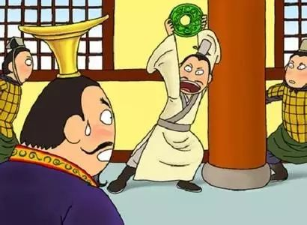

秦昭王赶紧说：“别！别！别把我的宝贝弄坏了。我正打算要给你城呢。”说完，叫人拿出地图，他在上面划拉划拉几下，说：“就这十五个城归赵国了。你快把宝贝还给我吧。”

蔺相如说：“和氏璧是稀世珍宝。赵王斋戒了五天，才恭恭敬敬地让我带过来。你应该也要斋戒五天，举行隆重仪式。这样才行。”秦昭王眼巴巴看着蔺相如高高举着的和氏璧，只好同意了。

退下来后，蔺相如认定秦王不会真的拿城来换。就派手下，偷偷带着和氏璧，走小路连夜跑回了赵国。秦昭王斋戒五天后，举行仪式，召见蔺相如，说：“和氏璧呢？快拿过来！”

蔺相如说：“由于大王不守信用在先，我已经把和氏璧送回赵国去了。只要你给了赵国十五座城，一定马上献上和氏璧。这回，是我骗了你。你要生气的话，就把我给杀了吧。”

秦昭王气坏了，可冷静下来心想：“杀了你，也拿不到和氏璧啊。”秦昭王并不愿得罪赵国，就把蔺相如放回去了。蔺相如完璧归赵，赵惠文王很佩服他，拜他为上大夫。而秦昭王终究舍不得十五座城，就再也没有提起这件事。

你来说说：

如果你是秦昭王，你愿意拿十五座城去换和氏璧吗？为什么？

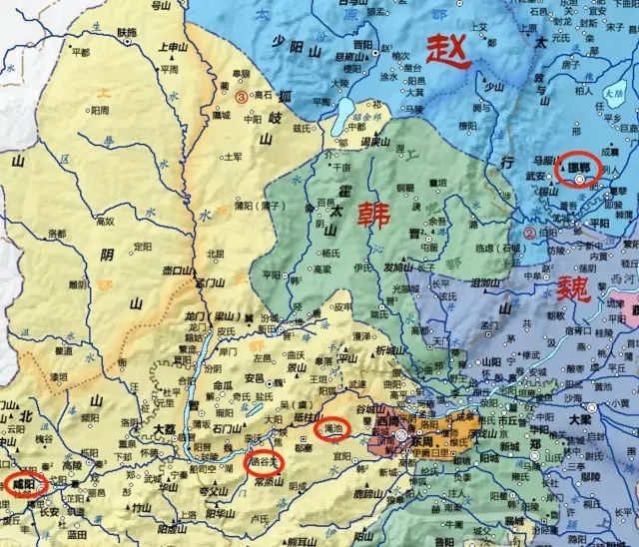

45、负荆请罪

**扫一扫**

**有请晓蕾姐姐**

本来秦国和赵国只是在北方相邻，并没有太大的矛盾。秦国商鞅变法后，国力大大增强，打得韩国和魏国连连败退。秦国的地盘越来越大，离赵国的邯郸已经很近了。

蔺相如完璧归赵后，秦昭王对赵国很不满，连着打下赵国的好几座小城。可赵国也不是好欺负的。赵国的骑兵天下闻名。赵国的大将廉颇，是人人都害怕的勇猛将军。大家摩拳擦掌，准备跟秦国战斗。

这时，局势风云突变。南方的楚国开始向秦国进攻，不但夺回了黔中（今湖南沅陵），还攻下了巴郡（今重庆涪陵），占领了秦国一大片土地。对付楚国，成了秦国的首要任务。秦国虽然强大，但也不敢同时跟两个国家打仗。于是派人请赵惠文王到渑[miǎn]池（今河南渑池）和谈。

赵国也巴不得能跟秦国和好。因为就在这时候，田单的火牛阵冲垮了燕军，齐国复国了。当年打齐国，赵国是出了大力气的。大将廉颇就是大败齐军，一举成名。所以，赵国很紧张，盯着齐国的一举一动，生怕他来报仇。

现在秦国来邀请和谈，当然很高兴。可是，赵惠文王还是有些害怕。渑池虽然在函谷关外，但也是秦国的地盘。以前楚怀王就是在和谈时，被秦国抓走了。蔺相如鼓励他说：“赵国是强国，还能怕他吗？大王，我跟你一起去，有什么事我顶着。” 赵惠文王这才同意。

大将廉颇率领军队，把两人送到边境，说：“大王，你放心，一旦出了事，我就带兵杀过去。万一你真回不来了，我就立太子为王，绝不让秦国欺负我们。”赵惠文王抬眼撇了撇廉颇，没有说话。

渑池会上，一切顺利，双方签订了和约，表示要互相友好。然后举行宴会，秦昭王说：“听说赵国的琴不错。请赵王弹琴，大家高兴高兴吧？”赵惠文王心里很不情愿，但不好发作，只好胡乱弹了两下。

蔺相如看在眼里，上前对秦昭王说：“也请秦王唱首歌，大家高兴高兴吧？”秦昭王不同意。蔺相如说：“赵王弹了琴，你唱首歌又怎么了？我没法命令你，但我自杀溅你一身血，还是可以做到的。” 秦昭王只好勉强哼了几句。

赵惠文王见蔺相如帮他出了气，很高兴。回国后，封他为上卿，位置比廉颇还高那么一点点。廉颇有些不满，扬言说：“我为赵国出生入死，杀敌无数，是真正的男子汉。蔺相如不过耍耍嘴皮子而已。下次我要碰见他，非要羞辱他一顿不可。”

蔺相如知道了，便有意地躲着廉颇。有好几次，远远看见了廉颇的马车，就掉头走别的路，躲开了。手下人就说：“你跟廉将军是一样的官。你见到他，怎么怕得好像老鼠见了猫一样呢？”

蔺相如说：“我连秦王都不怕，还能怕他？我是怕见了廉将军，两人争吵起来。大家会以为出了乱子，不能安心生活。别国也会盘算着，打赵国的主意。我不能为了一时痛快，不顾国家啊！”

廉颇听说了，羞得满脸通红。他没想到蔺相如有这样的胸怀。他脱掉上衣，背着几根树枝，一路走到蔺相如府上。单膝跪地-，对蔺相如说：“是我错了！请原谅我小肚鸡肠。你拿树枝抽我一顿，解解气吧？”

蔺相如赶紧扶起廉颇，说：“廉将军的勇气真是令我佩服啊！”从此以后，两人成了好朋友。两人团结一心，国内安定，谁也不敢打赵国的主意。

秦国在渑池会后，放开手脚，全力对付楚国。不但收复了失地，大将白起率军攻入楚国首都（楚国迁都于陈，今河南淮阳），反而占了楚国一大片地盘。秦国变得更加强大了。

注：1、渑池会上，原文是赵王鼓瑟（一种古琴），秦王击缶（一种打击乐器）。为便于理解，本文用弹琴唱歌代替。

2、荆条是北方常见灌木，南方不多见。因此本文用树枝代替，便于南方朋友理解。

3、通常这个故事称为“将相和”，其实蔺相如只是上卿，并不是相国。反而，很多年以后，廉颇当上了相国。

4、大家印象中的廉颇，大多是白胡子老将军。其实他并不比蔺相如年龄大，负荆请罪时也很年轻。只是他活得比较久，后来就变成老将军了。

你来说说：

你觉得廉颇为什么要负荆请罪？蔺相如为什么会佩服廉颇呢？

46、远交近攻

**扫一扫**

**有请晓蕾姐姐**

秦昭王是秦国的国王，但并不是他一个人说了算。很多事情，他都要向母亲宣太后请示。还有相国魏冉，是他的舅舅，权力很大。此外，还有几个亲戚，都是有钱有地位，有时候连秦昭王也不放在眼里。

这天，秦昭王收到一封信。信里说：“大王想要成就霸业，所有的办法都一样：有利的事情就做，有害的就不做，不确定的就试一试。要充分发挥大家的才能，有功的必须奖赏，能干的必须当官。”

“秦国的问题我已经看透了，也知道怎么去解决。但事关重大，我不敢写在信里。如果你有空的话，我当面给你说。我已经在秦国待了一年。再待下去，我恐怕就要离开了。”

信是一个叫张禄的人写的。张禄是个假名字，这个人真名叫范雎[jū]。范雎是个魏国人，因为得罪了相国，差点被打死。后来装死，才捡回一条命。他改了名字，逃到秦国。

秦昭王看了信，很高兴，马上召见范雎。秦昭王亲自到宫殿外迎接，对范雎行大礼，说：“我早就想要见你。前阵子，和北方的义渠国打仗，天天跟太后请示，没有空。到现在，才终于有空了。”

秦昭王让左右的人都退下，对范雎说：“你说的大事，还请指教。”范雎看了一眼秦昭王，呵呵两声，没有说话。过了一会，秦昭王又问：“你说的大事，还请指教。”范雎还是没有说话。

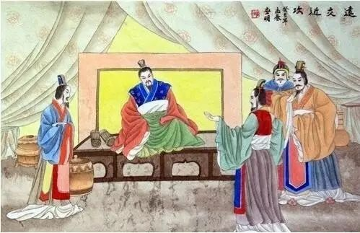

请教了三次后，范雎说：“我没有说话，是因为我和你并不熟悉。而要说的事，却是有关国家的大事，有关骨肉亲情的私事。我不是因为怕死才不说。如果我说了，你能信，能给秦国带来好处，即便我死了，也是值得。怕只怕，你不信啊！”

秦昭王说：“你尽管说。我信你！” 范雎说：“秦国的地理位置很好，进可攻，退可守。秦国人英勇善战，所向无敌。有这么好的条件，可秦国十五年不出函谷关，也没有变得更强大。为什么会这样呢？这是因为大臣不够尽心尽力，大王的策略也有问题啊。”

“前阵子，相国魏冉派兵越过韩国、魏国，千里迢迢去攻打齐国。为什么呢？是因为魏冉的封地在陶邑（今山东定陶）。打下齐国的地盘，就会并入他自己的封地，对国家并无好处。大臣的权势太大，就会谋私利，给国家带来祸害。这样的例子，已经数不胜数了。”

“大王的策略要有长期计划，不能乱。应该跟远的地方友好，攻打近的地方。这样，只要打下一寸土地，就能扩张一寸。越扩越大，越来越强，这才是称霸天下的大策略。”

“再具体来说。韩国、魏国位于中间，是连接各国的交通要道。我们控制了韩魏，就能很方便地出兵，威慑各国。楚国强，我们就联合赵国。赵国强，我们就联合楚国。赵国楚国被削弱了，齐国一定害怕，就会请求结盟。这时，就可以放心地干掉韩魏。秦国的霸业就成了。”

秦昭王听呆了，佩服得五体投地，说：“从此，我就全听你的了。”立刻拜范雎为客卿（给外国人的大官）。并按他的策略，开始对韩国魏国，进行威逼利诱，试图控制交通要道。

几年后，秦昭王罢免魏冉，拜范雎为相国。然后，夺了太后的权力，让魏冉去了陶邑，几个当权的亲戚全都赶走。秦国的权力全部集中到了秦昭王的手里。秦国按照范雎的策略，迈开大步向前前进。

注：秦昭王的母亲宣太后，便是火爆电视剧《芈月传》的原型。

你来说说：

你觉得范雎说的策略，有没有道理？为什么？



47、恩怨分明

**扫一扫**

**有请晓蕾姐姐**

范雎[jū]是个魏国人，本来在魏国大臣须贾[gǔ]手下做门客。有一次，须贾带着范雎出使齐国办事。齐王见范雎能言善辩，很喜欢，就送给他十两黄金和一些美酒。

须贾知道后，觉得是范雎收了齐国的贿赂，要出卖魏国。他非常生气，狠狠地训斥了范雎一顿，然后把黄金给退回去了。回到魏国后，须贾把这件事报告给了相国魏齐。

魏齐大怒，派人抓住范雎，不管三七二十一，就是一顿毒打。范雎越解释，就打得越狠。范雎的肋骨被打断，牙齿被打掉，大叫一声昏死过去。魏齐以为他真的死了，就用席子一卷，扔在了野外。

范雎只是装死。他死里逃生，捡回一条命。他不敢抛头露面，改了个名字，叫张禄。他四处躲藏，在几个朋友的帮助下，逃到了秦国。后来，得到秦王信任，当上了相国。

在范雎的建议下，秦国向魏国发动了进攻。魏国派了一个使者到秦国谈和。这个使者就是须贾。范雎知道了，第二天换了一身破旧的衣服，去见须贾。须贾看见范雎，吓了一大跳：“我还以为你早死了呢。”范雎说：“唉，总算捡回来一条命。现在逃到秦国，给人家当仆人。”

须贾感叹不已，拉着范雎的手，聊起了往事。又请范雎一起吃饭。见范雎穿着破烂的衣服，冷得直打哆嗦，还叫人拿来一件厚袍子，给他穿上。范雎感动得热泪盈眶。

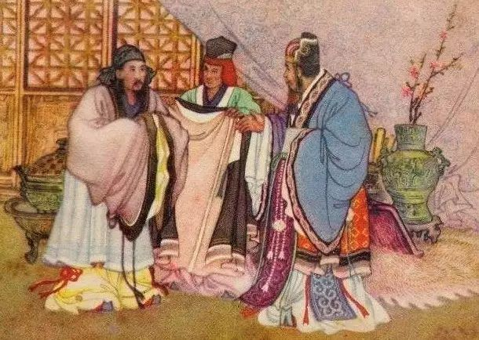

范雎说：“你来秦国，不就是要见相国张禄吗？我的主人正好跟他很熟，我带你去见他吧。”范雎亲自赶着马车，带着须贾进入相府。范雎说：“你等一等，我先进去通报一声。”

须贾等了好一阵子，就问：“刚才进去那个仆人，怎么还不出来？”相府的人回答说：“什么仆人啊？那是我们的相国大人。” 须贾惊呆了。他赶紧进去，跪在范雎面前，向他请罪。

范雎说：“你确实有罪。你无故怀疑我出卖魏国。魏齐打我，你不制止，也不帮我解释。本来应该要杀你。但念在你送我一件袍子，还有些旧感情的份上，就饶你不死。”

范雎上报秦王，说明了情况。秦王不打算见须贾，让他回去。范雎举行宴会给须贾送行。在他面前放了一盆给马吃的草料，左右两个人夹住须贾，拿起草料硬往他嘴里塞。

范雎说：“这就是对你的惩罚。你回去，告诉魏王，把魏齐的脑袋送过来，不然就派兵踏平魏国。” 须贾回到魏国，把范雎的要求报告给了魏王。相国魏齐吓得赶紧逃走了，逃到赵国的平原君家里躲起来。

不久，秦王邀请平原君到秦国做客。然后，写信给赵王说：“你最好杀了魏齐。不然你的叔叔平原君恐怕就回不去了。” 赵王没办法，只好逼得魏齐自杀了。范雎就这样报了大仇。

后来，范雎把家产卖掉，报答所有帮助过他的人。那怕只给过他一碗饭吃，也一定要厚礼感谢。那些救过他的人，他都推荐来秦国做官。范雎就是这样一个有仇报仇，有恩报恩的人。

注：

1、“范雎被魏齐打得昏死过去”，《史记》中有些过分羞辱的细节。为避免孩子模仿学习，本文略去不讲。

2、范雎的报仇和报恩，有以权谋私的嫌疑。但他是在王权范围内的行为，同国家利益一致，与魏冉的王权以外的谋私截然不同。

3、范雎推荐人做官，是要承担责任的。他曾推荐郑安平为将军，王稽为河东郡守。后来郑安平投降赵国，王稽犯法被杀，范雎虽然位高权重，也要受到牵连。范雎后来辞退相国，与此事有一定关系。

你来说说：

你喜欢范雎这样恩怨记在心里，有仇报仇，有恩报恩的人吗？为什么呢？



48、长平之战

**扫一扫**

**有请晓蕾姐姐**

秦国采取范雎的策略，不断进攻韩国和魏国。打下一个城，就稳稳占住一个。这年，打下了韩国的野王城（今河南沁阳），把韩国一分为二。北边的上党郡（今山西长治）通往韩国的道路被彻底切断了。

上党郡的官员和百姓们商量：“如果秦国进攻，韩国军队过不来，我们必输无疑。投降后，大家就跟秦国老百姓一样，被管得死死的。天天除了干活，就是打仗。这哪是人过的日子啊？”于是，上党郡全部投降了赵国。

两年后，秦国进攻上党。上党的老百姓纷纷向赵国逃难。赵国由大将廉颇率领军队，在长平（今山西高平）接应难民。秦军便转向长平进攻。两军一交战，赵军落下风，连输了好几场。

廉颇赶紧修建堡垒，严防死守。秦军屡次来挑战，廉颇都坚守着，不出去打。秦军没有办法，只好也修建堡垒，双方对峙。两边不断增派兵力，规模越来越大，全国的军队都集结到了这里。

躲在堡垒里面，谁也无法打败对方，就这样耗了好几个月。可是，军队的花费大得惊人，全国的老百姓都动员起来，支持前线。两个国家都提心吊胆，又紧张又难受。

范雎派人到赵国传播谣言：“秦国最害怕的是赵括。廉颇不中用，马上就要投降了。”现在的赵王，是赵惠文王的儿子。他可从来没有受过这么大的压力。他对廉颇磨磨蹭蹭，跟缩头乌龟似的，早就很不满意。他听信了谣言，任命赵括顶替了廉颇。

赵括是多次打败秦军的名将赵奢的儿子。赵括读过很多兵书，谈论起军事来，头头是道，连赵奢也说不过他。然而，赵奢却摇摇头说：“打仗是生死攸关的事，哪能像你说的那么随意呢？”

赵括当上了将军，赵括的母亲急忙上书赵王，说：“赵奢当将军的时候，把将士当做朋友，得到的赏赐都分给下属，从此不管家里的事。而赵括当了将军，高高在上，拿到赏赐后，到处买房子买地。他一点也不像他父亲啊！”赵王不耐烦地说：“我已经决定了。你少管！”

赵括到了长平，把原来的军官撤换掉，规章制度也给改了。秦国一看，赵括来了廉颇走了，立刻秘密任命白起担任将军。白起是秦国最有名的大将。他打过几十场硬仗，从未输过，下手毫不留情。

白起派一支军队前去挑战。赵括亲率大军，出城攻击，把秦军一直赶回到堡垒里。这时，另外两支秦军迂回过去，堵住了赵军的退路。赵军回不到堡垒，只好扎营防守，等待救援。

秦昭王一听说赵军被包围，立即亲自跑到前线，给大家奖赏。号召所有老百姓参战，倾尽全部力量打退了赵国的援军。赵军被围了46天，大家都饿疯了，开始互相残杀。

赵括一看不能等了，兵分四路，向秦军堡垒发起进攻，想要突围。冲了四五回，也没成功。赵括急了，亲自上马冲锋，结果被秦军一顿乱箭，就给射死了。赵括一死，大家都放弃抵抗，几十万人全都投降了。

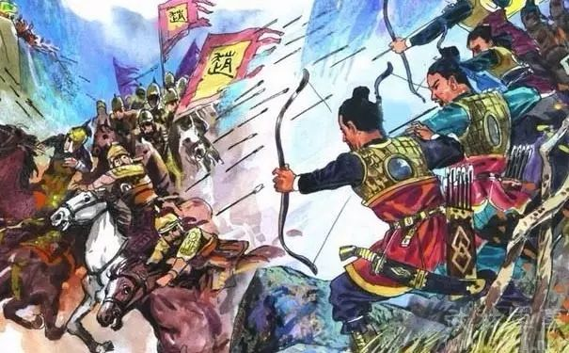

抓了那么多俘虏。白起心想：“连上党的老百姓都不愿意投降秦国。这些士兵不可能是真心投降。留着还要给吃的，万一叛乱，就更麻烦。”于是下令将几十万俘虏全部杀掉，只留下240人回国报信。

这下整个赵国都震惊了。家家户户，为父亲哭泣，为儿子哭泣，为哥哥哭泣，为弟弟哭泣，为丈夫哭泣，为朋友哭泣……大街小巷，到处都是痛哭声，不绝于耳。

长平之战后，赵国失去了军队主力，力量大大削弱。一个可怕的秦国露出了锋利的牙齿，全天下都为之恐慌。

注：成语“纸上谈兵”指的就是赵括。然而，纸是汉朝才发明的，战国时代还没有纸呢。这个成语是明清以后才有的。

你来说说：

你觉得，为什么明明有人反对，赵王还是要起用赵括呢？

49、白起之死

**扫一扫**

**有请晓蕾姐姐**

白起是秦国最有名的大将。他当了三十多年的将军，打了几十场大仗，从来没有输过。这次长平之战，灭掉了赵国军队的主力，杀了几十万人，威震天下。大家一听说白起来了，都吓得要命。

长平之战刚打完，白起马上派兵占领了上党郡（今山西长治）。然后再向北，轻松占领了太原郡（今山西太原）。守城的士兵都闻风而逃，根本不敢交战。白起信心满满，打算一鼓作气打下赵国的首都邯郸。

邯郸城里，人心惶惶。赵王派人去见范雎，说：“白起准能打下邯郸。那时，他的功劳可就比你还要大。然而，老百姓们都不喜欢秦国。打下来了也会守不住。不如趁赵国害怕，要他割地求和。这个利益更实在。”

范雎便对秦昭王说：“长平一战，秦军死伤过半，太过劳累，是时候要休整一下。”秦昭王听了他的意见，要了赵国六座城，双方停战谈和。白起鼻子都气歪了，很不满意地退兵了。

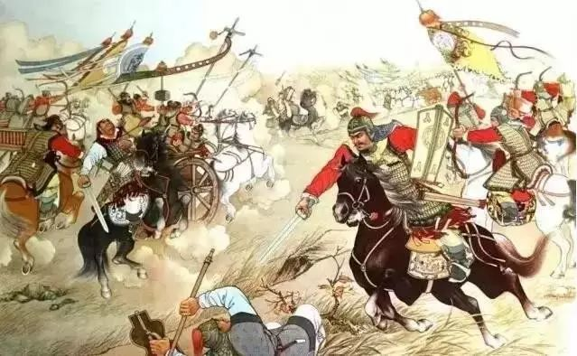

差不多休整了一年，秦国这才派兵去进攻邯郸。白起身体有病，没有出战。谁知秦军围着邯郸，打了几个月，也没什么进展。秦国继续增兵，可反而吃了败仗，死伤不少。

这时，白起病好了。秦昭王赶紧请他出战。白起说：“以前要你打，你不打。现在赵国缓过来了，你偏要打。我们千里迢迢过去，邯郸城易守难攻。如果他们再请来外援，里应外合。我们肯定要输！这个仗不能打！”

秦昭王说：“不能打，也已经打了。请你出战。”白起心想：“我这辈子还没打过败仗呢。这次明显打不过，我才不去呢。”他便推辞说，自己又生病了，无论如何也不同意出战。

秦昭王只好另外找了个将军。一年过去了，秦军还是没有打下邯郸。这时，赵国请来了外援。楚国和魏国都出兵了。联军里应外合，一起攻击，秦军败退，伤亡严重。

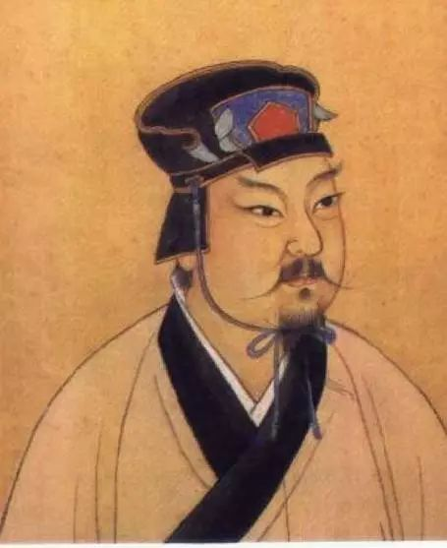

白起知道了，就说：“我都说了，这个仗不能打！现在怎么样？跟我说的一样吧？”秦昭王气得火冒三丈，命令白起出战。白起还是说病重，不去。范雎亲自上门去请，白起也不理他。

秦昭王气坏了。下令罢免了白起的官位，降为普通士兵，要他离开咸阳城。白起做梦也没想到，竟然会这样，几十年的功劳，难道秦王忘了？他声称自己有病，留在咸阳不走。

又过了几个月。联军继续加紧进攻，秦军不断败退。失败的消息一个接一个传进了咸阳城。秦昭王心情很不好，一想起白起，就更糟糕了。他派人强把白起赶走。白起很不情愿，嘴里嘟嘟囔囔地离开了咸阳城。

白起走了还不到十里地。秦昭王派人追上，赐给他一把宝剑，要他自杀。白起仰天长叹：“我白起哪里对不起秦国，竟落得这样的下场？”过了一会，他又说：“唉，我杀了几十万赵国俘虏，也的确该死。”然后就自杀了。

一代名将白起就这样死了。不久，秦军被打得大败，退回到函谷关。范雎害怕自己哪一天也落得白起这样的下场，就辞去相国，归隐了。这一回，秦国损失不小，短时间里，再也无法发动进攻了。

你来说说：

你觉得秦昭王为什么非要杀死白起不可呢？

50、毛遂自荐

**扫一扫**

**有请晓蕾姐姐**

秦国围攻邯郸一年多了，情况越来越危急。赵王派平原君去请救兵。如果不能请来救兵，赵国没准就要亡国了。平原君心想：“魏国这边，信陵君是我亲戚，派个人去，应该就行。楚国就难说了，一定要自己亲自去。”

平原君把几千名门客召集到一起，说：“我要去楚国请救兵，要挑20个最厉害的人帮我。一定要能文能武，还要有必死的决心。国家存亡，在此一举。如果请不到救兵，就不要回来了！”

平原君开始选人。他根据平时的印象，满足条件的，就叫出来。既要能文，又要能武，这样的人还真不多。他把能想到的，全叫出来。数一数，却只有19个，还差1个。

这时一个叫毛遂的门客，上前说：“少1个人。就让我和你们一起去吧？”平原君瞧了瞧他，说：“锥子放在口袋里，就会刺穿口袋，显露出来。你来到这里，已经3年了，我却从未听说过你。你能有多大本事呢？”

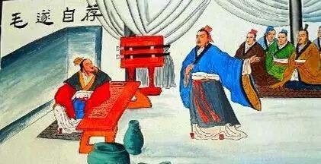

毛遂说：“锥子要露出来，首先要放在口袋里。我这把又亮又尖的锥子，从来没进过你的口袋，你怎么能知道呢？现在，就请你将这把锋利无比的锥子，放进口袋试试吧？”

平原君见他口才、胆量都不错，也没有更合适的人，就同意了。然后立刻出发。其他人本来都瞧不起毛遂，以为他只是个能吹牛的家伙。路上谈论天下大势，大家才发现毛遂还真的有两下子。

到了楚国。大家进宫，平原君上去见楚王，讨论结盟出兵的事。从早上一直讨论到中午，还是没有讨论完。看样子进展不顺啊。大家都等得着急了，鼓动毛遂去看看怎么回事。

毛遂带着宝剑，一路小跑，进了宫殿。见了平原君，说：“结盟的好处和坏处，几句话不就说清楚了吗？怎么说了这么久？”突然跑来这么一个人，吓了楚王一跳，他大声呵斥道：“我和你家主人正谈判呢。哪里轮得到你？给我下去！”

毛遂手按宝剑，上前一步，盯着楚王说：“大王敢骂我，不过仗着楚国人多势众。如今大王离我只有十步，性命就在我的手里，人多势众又有什么用？现在当着我主人的面，你还敢骂我吗？”

楚王一愣，不敢说话。毛遂接着说：“周文王只有一百里的土地，就可以统治天下。靠的是什么？不是靠人多，而是靠认清形势，顺势而为。楚国有五千里土地，百万雄师，有称霸的资本。可你看清楚形势了吗？”

“当年白起率领秦军，攻入你的首都，烧了你的城，毁了你的祖坟。谁是敌人，难道还不清楚吗？这样的大仇不报，连我一个赵国人都觉得羞愧。你楚王，难道不羞愧吗？结盟不单是为了赵国，更是为了楚国啊！当着我主人的面，你说要怎么办？”

楚王脸都红了，点点头说：“嗯，你说的没错。”毛遂说：“那就这样定下了？”楚王说：“好，定下了。”毛遂叫左右取来一盆血。对楚王说：“现在我们就立下誓言，歃[shà]血为盟。大王你第一个，平原君第二，我第三。请！”楚王接过血盆，在嘴边抹上血，签订了盟约。

签完盟约后，楚国派出了军队。赵国终于请来了救兵。平原君对毛遂佩服得五体投地，说：“毛遂在我家这么多年，我都没有看出来。他的三寸之舌，简直顶得上百万雄师啊！”

注：

1、歃血，指的是古代举行盟会时，微饮牲血，或含于口中，或涂于口旁，以示信守誓言。

2、毛遂之死。网上颇为流行，当作“用人不当”的鸡汤。大意是：“后来赵王让毛遂当将军，打了败仗，自杀了。”已确认，史书上并无此记载。这是当代杂文家鄢烈山编的故事而已。

你来说说：

你觉得你有胆量像毛遂一样，从几千个人里站出来，主动承担任务吗？



51、窃符救赵

**扫一扫**

**有请晓蕾姐姐**

秦国派兵围攻邯郸一年多了，情况越来越危急。赵王派平原君去请救兵。平原君给魏王和信陵君写信，请求救援。他自己则带着20个门客去楚国求救。

平原君是信陵君的姐夫，两家是亲戚。魏王收到信后，立刻派出十万军队，前去救援。秦王知道了，威胁魏王说：“你要是敢帮赵国。我打下邯郸后，第一个就收拾你。”魏王害怕了，命令军队停止前进。

平原君从楚国也请来了救兵。不过楚军不来邯郸，而是采取了“围魏救赵”的策略，向秦国的武关（今陕西丹凤）进军。现在，魏国军队也不来。两支救兵都白请了，邯郸随时都有可能被攻破。

平原君心急如焚，派出的使者接连不断地来到魏国。他对信陵君说：“我之所以和魏国联姻，是因为你乐于助人。现在邯郸危在旦夕，你又在哪里呢？你不可怜赵国，难道也不可怜可怜你的姐姐吗？”

信陵君也非常着急，不断地去求魏王出兵。可是，这些年魏王实在是被秦国打怕了。他铁了心，不敢得罪秦国。信陵君见没法说服魏王，干脆心一横，打算自己去救赵国。

他把家产卖掉，召集门客，凑了一百多辆战车。准备亲自去邯郸，跟秦军拼命。他心想，自己准要死在邯郸。他率领战车，从东门走。顺便跟好朋友侯生做最后的告别。

侯生对他说：“你喜爱人才，天下闻名。现在你去跟秦军拼蛮力，不就像是给大老虎扔去一块肉吗？如果这样，你养这么多门客又有什么用呢？”信陵君摇摇头，长叹了一口气。

侯生说：“我听说魏王把兵符就放在卧室里。如果能把兵符拿出来，就可以调动军队。率领十万军队去邯郸，总比这一百辆战车强多了吧？”信陵君顿时来了精神，眼前一亮。

侯生接着说：“魏王的宠妃曾经有杀父之仇。是你帮她报了大仇。如果你去请她帮忙，她一定会答应把兵符偷出来的。”信陵君点点头，赶紧去见宠妃，请她帮忙，果然偷出了兵符。

信陵君带着兵符就要上路。侯生又说：“将军带兵在外，为了国家利益，有自己处理事情的权力。即使兵符对上了，也有可能不听你的。如果他再去向魏王请示，你就露馅了，这就糟了。”

信陵君说：“顾不上了。赌赌运气吧。”侯生说：“我有个屠夫朋友，是个大力士。你带他一起去吧。如果将军不听话，就干脆杀了他。”于是，信陵君带着屠夫一起，着急赶路，很快到了边境，见到将军。

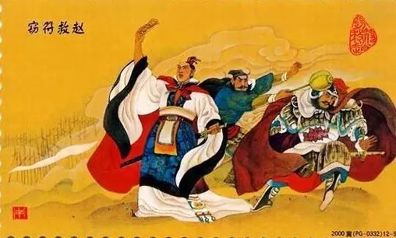

信陵君拿出兵符，假传魏王命令，要接管军队。将军验过了兵符，却有些怀疑，说：“这么大的事，怎么就你一个人来？我要跟魏王核实一下。”这时，一起来的屠夫冲上前去，拿出藏在袖子里的铁锤，一锤就打死了将军。

信陵君接管了军队，成了统帅。他率领军队，直指邯郸，向秦军猛攻。秦军被打了个措手不及。赵军见来了救兵，信心大增，也冲了出来。里外夹击，秦军被打得大败，赵国得救了。

战争结束后，信陵君让部将带着军队返回魏国。他因为偷了兵符，杀了将军，是魏国的罪人，他不敢回去。赵国非常感激信陵君，奖赏给他一块封地，让他在赵国留了下来。

你来说说：

你觉得信陵君背叛祖国，去救另一个国家，做得对吗？为什么呢？

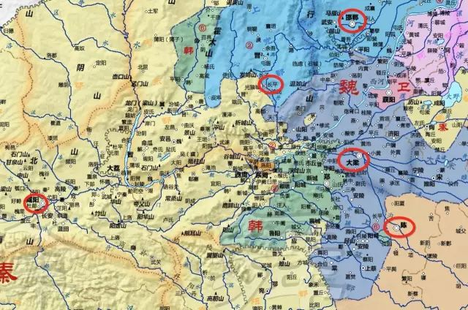

15分钟读懂战国

作者：战国时期总共讲了36个故事。本文将这些故事串起来。让你轻松弄清楚这200多年。文章较长，干货较多，请先清空大脑！

战国时期的故事精彩纷呈，轻轻松松就能讲出几十个。估计你已经被弄晕了，分不清谁跟谁了吧。讲故事有一个特别大的问题，就是很容易忽略时间的长短。有时候一句话几十年，有时候一整篇只讲一小会。

然而，大家知道，时间总是不急不慢地走着。它才不管你故事精彩，还是平常。它就一直滴答、滴答、滴答……由此可见，不管故事讲的多么客观，必然要扭曲真实！多留意时间，或许能让扭曲少一些吧。

战国时期一般从公元前476年算起，到公元前221年秦统一结束，共有256年。为什么是476年呢？因为孔子编的《春秋》，写到公元前481年。这时候的周天子叫周敬王。而周敬王要到476年才死，这时才“更朝换代”。其实这完全是个“生硬”的划分。但《史记》是第一个这么分的，所以大家都这么来分。

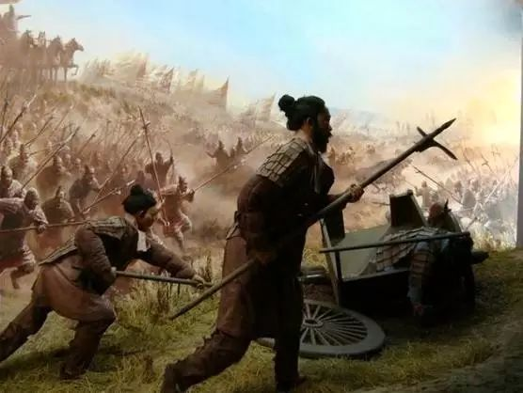

我把这256年，分成了6个阶段：

1、三家分晋（前476—前360，117年）

2、商鞅变法（前359—前338，22年）

3、纵横天下（前337—前309，29年）

4、群雄乱舞（前307—前271，37年）

5、长平之战（前270—前241，30年）

6、秦王统一（前240—前221，20年）

有人说：“切，太不科学了！总共256年，第一个阶段就占了117年，几乎一半。搞什么飞机？”确实，117年，实在是太长了。比整个元朝都要长！这段时间里，小国之间兼并激烈，我想肯定是非常精彩的。

然而，史料记载太少，讲不出几个故事来。有话多说，没话就不说，只能如此了。中国人还算是幸运的，出了一个司马迁，还能讲出一些故事来。不然，我们就只能说：人类经过了几十万年，然后到了今天……

下面我们来说说，每个阶段发生了什么。我相信，你读完以后，再看到战国题材的电视剧，如《芈月传》《大秦帝国》等，就能轻松地指出哪些是编剧的“异想天开”了。如果不能？那就只好再读一遍。

先看一下谭其骧先生的战国历史地图，对各国的位置有一个大致的了解。

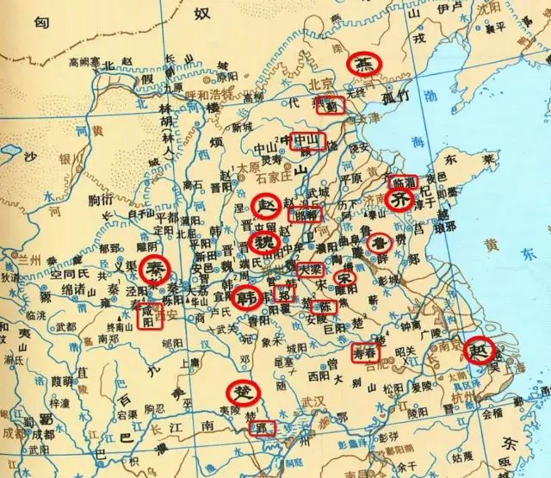

1、三家分晋（前476—前360年，117年）

刚说过476年，是“生硬”地划出来的，那就会有些“生硬”的地方。公元前473年，卧薪尝胆的越王勾践报仇，灭掉了吴国。然后，鸟尽弓藏，功臣范蠡归隐，文种被杀。而这一段事情，显然归在春秋时期更为合适。

战国一开始，晋国的智伯瑶就逐渐崛起，独霸一方。到公元前455年，赵、魏、韩联合反击，消灭智家。17年后（前438年），赵、魏、韩三家瓜分了晋国，晋侯只剩两座城，反朝于三家。三家分晋已经形成了！

过了35年后（前403年），周天子也不得不承认三家的诸侯地位。司马光写《资治通鉴》，就是从这一年开始的。其实，周天子不过是承认了，一个几十年前的事实。不承认又能怎样？司马光有些过于看重了。



三家分晋后，一个开明而又长寿的君王出现了。那就是魏文侯。他公元前446年继位，公元前397年死亡，竟有50年之长。魏文侯在位期间，任用了很多人才，尤其是起用法家进行变革，使魏国变得最为强大。

其中，公元前408年，他用人不疑，用大将乐羊灭掉中山国。用西门豹，制止河伯娶妻，治理了邺城。此外，还起用了李悝、吴起、李克、翟横、卜子夏、田子方、段干木等等。魏国的强盛可见一般。



魏文侯死后，公元前391年，齐国的田和将齐康公赶到海岛上，自己管理起国家。后来也得到了周天子的承认。称为田氏代齐。巧的是后来在3年内，齐康公死了，没有后代；晋国也被灭掉。赵、魏、韩和田齐就彻底坐实了。

在这段时期，小国兼并激烈。尤其是赵魏韩三家，犬牙交错。在重新洗牌，确定势力范围的过程中，斗争很激烈，领土变化非常大。有趣的是，这三个国家都迁了新首都，一直闻名到今日。前386年，赵国都邯郸。前376年，韩国灭掉郑国，迁都郑，今河南新郑。前362年，魏国迁都大梁，今河南开封。

要让这100多年更为清楚的话，大致可以再分为3个阶段。1、前期30多年，为三分晋国。2、中期50年，魏文侯的时代，魏国崛起。3、后期30多年，田氏代齐，赵魏韩三家势力范围确立。



2、商鞅变法（前359—前338，22年）

然后秦国开始了商鞅变法。这22年，是从商鞅变法开始，到商鞅被杀死。魏国在几十年前，就已经用法家开始一些改革了。20年前，吴起也到楚国进行了轰轰烈烈的改革。可惜很不幸，楚王1年后死去，吴起也被杀了。

而商鞅的变法持续了20多年。这就是为什么，商鞅虽然死了，但他的变法依然保留。时间就是一把杀猪刀。经历了时间的考验，它摇身一变，从新事物变成了旧习惯。再想变回去就不可能了。有时坚持就是胜利，就是这个道理。

为什么要变法呢？看看前面的历史，三家分晋和田氏代齐，这都是贵族取代国君。当国君的能不害怕？可没有贵族，如何统治大面积地盘，如何在各国争斗中获胜呢？削弱贵族，加强国君统治，这是变法的原因。

商鞅的变法是一步一步推进的。首先，确立国家的核心目标是两个：农和战。说是两个，其实只是一个，就是“战”。“农”是经济基础，是为“战”服务的。因此，本质是一种军国主义。在斗争激烈的大环境下，这是正常合理的产物。



如何削弱贵族呢？制定了二十级爵位，只能靠军功封爵。爵位就是社会地位。也就是说，想要有地位，贵族和平民一样，都要杀敌立功才行。换句话说，改变了社会的价值观：大家都看重爵位，才不管你是不是贵族呢。

削弱了贵族，国君如何加强统治呢？那就是个人身份登记，并编成小组，互相监督。这就是国家直接管理，跳过贵族，重新建立新的组织。等这些成熟了，再搞郡县制，废井田，开阡陌，打翻贵族的铁饭碗。

大家都把商鞅变法，认为是秦国强大的根源，是有道理的。当然，其他各国也不是傻子，他们也在学习，也有改变。只是没有那么彻底而已。毕竟有几个人能承受20年的痛呢？20年后，秦孝公死了，商鞅也被杀了（前338年）。

在商鞅开始变法时，齐国那个不让神医扁鹊治病的齐桓公死了，齐威王继位（前358年）。大家留意，这里从“公”变成“王”了。本来“王”只是周天子的称号。春秋时期，除了楚国，他被排除在中原诸侯外，自己称王。其他诸侯没资格，也没人敢称王的。

进入战国，魏文侯的儿子魏惠王是第一个称王的，渐渐大家都称起王来。等到公孙衍五国相王（前323年），几乎就全都称王了。齐威王是第二个称王的。他在相国邹忌的提醒下，不受蒙蔽，国力强大起来。



齐威王还得到了名将孙膑。孙膑机智地帮田忌赛马赢了比赛，受到重用。在11年里，他先后两次用围魏救赵的计策（前354年救赵，前343年救韩），打败魏国，并报了仇。其实救赵的那次，邯郸是被魏国攻破了的。从“救”的角度，是不成功的。但能打败强大的魏国，已经很不容易了。

3、纵横天下（前337-前309，29年）

这时，各国关系非常复杂，纵横家就登场了，开始纵横天下。纵横家就是外交家。大家说的“合纵连横”，其实并不合适。这时候的秦国，虽然有商鞅变法，但并没有多强大，远远不到需要“合纵”来对付。只是碰巧公孙衍组织了联军，去打过秦国而已。“纵横家”这个词，是后人的说法。

纵横家里，最成功的人物是张仪。他但任秦国相（前328），并短暂任过魏国相（前322），楚国相（前313），死前还再任魏国相（前310）。他的对手是公孙衍。公孙衍在公元前318年、317年两次组织联军进攻秦国，声势浩大，但都被击退。

大家通常以为张仪的对手是苏秦，不是公孙衍。根据长沙马王堆出土的《战国纵横家书》，史学界大多认为，苏秦是晚于张仪的人物，身配六国相印的说法，也并不可信。恐怕是苏代、苏厉等其他人的事迹，附会在苏秦身上。

在公孙衍组织联军前（前319年），从小被孟母三迁的孟子，在大梁游说魏惠王实行仁政。然而孟子的平民思想，在当时完全没有市场，直到一千多年后的唐朝，才被重视。这从侧面可以判断，当时的平民应该没有什么力量，是边缘角色，完全不被重视的。



联军被打败后，燕国发生了一件奇事。公元前316年，燕王让国给相国了！燕王可能是觉得自己能力不足，或者是受了蛊惑，总之是搞了一次神奇的禅让。然而，产生的结果超乎想象。太子不服，燕国内乱。齐国趁乱打了过来，把他们全杀了。还没有胡服骑射的赵武灵王扶持了燕昭王。燕国、齐国成了死对头，后来上演了几出大戏。

回到张仪。在张仪当相国的20多年里，秦国取得了大进展。首先，灭掉了蜀国（前316年）。然后又张仪戏楚，气得楚怀王发动了两次大战，都被秦国打败。秦国进而占领了汉中（前312年）。然后秦惠王死了（前311年），张仪离开秦国，死在魏国。果真是一朝天子一朝臣啊！



4、群雄乱舞（前307—前271，37年）

首先是赵武灵王，在赵国特殊的民族环境下，进行胡服骑射改革（前307年）。既减缓了内部矛盾，达到了民族融合的目的，又强大了军事力量。然后，赵武灵王集中力量，消灭了早已复国的中山国。使赵国成为一个整体，成为强国。

为了消灭中山国，他没有管那个傻乎乎的楚怀王。楚怀王在与秦王会谈时被扣押（前299年），好不容易逃跑了，谁知赵国不接纳他，又被抓回去（前297年），不久死在了秦国（前296年）。

为了消灭中山国，他把王位让给了小儿子，自己当主父（太上皇）全力组织军事。等灭掉中山国后（前296年），他才发现小儿子、自己和大儿子，赵国有了三个王。结果大儿子反叛，酿成了悲惨的沙丘宫变，赵武灵王竟被活活饿死（前295年）。



在这期间，喜欢收养门客的战国四公子之一，孟尝君亮相了。这时的公子可不是随便叫的，跟现在的“公子哥”也完全不同。公子是王族，就是王的兄弟。没当上王的，就叫公子。

孟尝君被请到秦国，却被扣押，由门客用鸡鸣狗盗的办法，逃回齐国当了相国（前298年）。后来在齐国做不下去了，又用狡兔三窟的办法，跑到魏国当相国（前286年）。孟尝君好像也就这么点能耐了。

孟尝君在魏国当相国期间，发生了一件震惊天下的大事。燕昭王一心要报仇，招纳了很多人才。他派苏秦离间齐国。苏秦让齐国不跟随秦国称帝（前288年），又让齐国灭掉了宋国（前286年），惹起了众怒。

公元前284年，燕国组织起五国联军，几乎灭掉了齐国。打得齐国只剩下两座城。然而5年后（前279年），在田单的率领下，用了一连串的计策，组织起火牛冲锋，竟然奇迹般地大逆转。打败燕军，恢复了齐国。



联军进攻齐国时，赵国的大将廉颇，一战成名。第二年（前283年），蔺相如完璧归赵。不久，秦国因楚国的进攻，赵国因齐国的恢复，两国在渑池和谈（前279年）。蔺相如被封为上卿，这才有廉颇的负荆请罪。

和谈后，秦国得以全力对付楚国。秦将白起攻入楚国首都（前278年）。既巩固了秦国的大后方，又占领楚国一大片土地。楚国迁都到陈，今河南淮阳。首都都被人占了，流放在远方，眼见回家无望的屈原投江自尽了。



5、长平之战（前270—前241，30年）

公元前270年，秦昭王启用范雎，定下远交近攻的大策略。随后，恩怨分明的范雎帮助秦昭王，夺掉宣太后和相国魏冉的权力，避免了秦国可能的内乱。秦国的这辆战车便轰隆隆地启动了。

公元前262年，秦将白起攻下韩国的野王城，将上党隔离开来。上党不投降秦国，却投降了赵国。可见在秦国的军国主义下，老百姓的生活状态，大家是很不喜欢的。

随后，发生了长平之战（前260年），秦军击败赵军，坑杀了几十万人。白起为什么要坑杀俘虏呢？只因他知道，这些俘虏是不会真正投降而变成秦军的。与其养着他们，不如杀了。

歇了一年后，秦国围攻邯郸长达一年。平原君的门客毛遂自荐，一起到楚国，说服了楚王出兵（前258年）。同时魏国的信陵君窃符救赵，一举打败了秦军，救了赵国（前257年）。秦军战败，秦王赐死了叽叽歪歪不愿出战的白起。这就是白起之死。



秦国围攻邯郸时，秦国太子的儿子正在邯郸。吕不韦觉得他奇货可居，把他扶持为太子的继承人。此时趁着战乱，逃回了秦国。后来，他当上秦王，吕不韦当上相国（前249）。这可真是一笔大买卖啊！

赵国守住了邯郸，但损失惨重。过了几年（前251年），燕国竟然鬼使神差地去打赵国。要打就应该趁早啊！结果老将廉颇出马，不但打败燕军，还围攻燕国首都。难道你真以为廉颇老矣？

燕国这才去跟秦国交好，把太子丹当人质押在秦国。谁知少年甘罗出了鬼主意，要了赵国的五座城，不跟燕国结盟。燕国反而遭到赵国的打击报复。燕国左右都吃亏，说起来还有些可怜。

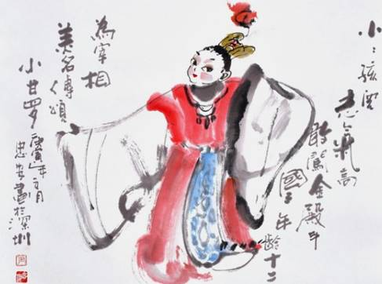

再说信陵君救了赵国后，就留在了赵国，跟赌徒酒鬼交朋友。10后（前247年），他回到魏国率领联军打败秦国，跃马函谷关，意气风发。谁知被魏王猜疑冷落，竟自甘堕落，成了真的赌徒酒鬼，不久就一命呜呼（前243年）。

两年后（241年），楚国的春申君再组织了一次联军，结果一败涂地。楚国担心秦国报复，竟然灰溜溜地迁都到了寿春（今安徽寿县），躲得远远的。真是没出息！

6、秦王统一（前240—前221，20年）

秦王嬴政13岁继位（前247年），渐渐长大。他是个雄才大略，手段凶狠的君王。亲奶奶夏太后死后，平定了兄弟长安君的叛乱（前239年）。又平定了亲妈的宠臣嫪毐的叛乱（前238年）。然后罢免了吕不韦，完完全全秦王亲政了。

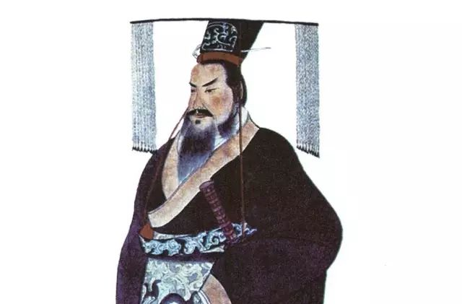

这时，楚国发生了一件奇事。春申君移花接木，把怀了孕的爱妾送给楚王。爱妾生下儿子，被封为王后。楚王死了，春申君正等着要享福呢。不想，发生了意料之外的事，他被爱妾的哥哥给杀了（238年）。

再说秦王。他杀了嫪毐，罢免吕不韦后，驱逐他们的门客。他觉得外国人都是在搞阴谋诡计，因此下了对外国人的逐客令。这时，楚国人李斯大胆进谏，说服秦王停止了逐客令。这貌似是一件小事，其实也是个关键。如果秦国走向封闭，恐怕后面的胜负还很难预料。

而且，嬴政重用李斯，并采用了他一个非常重要的策略：就是花重金去贿赂、收买各国的官员。这才使得统一中原变得更加顺利。这个策略，清晰地表明：秦王不吝惜钱财，他志在统一！

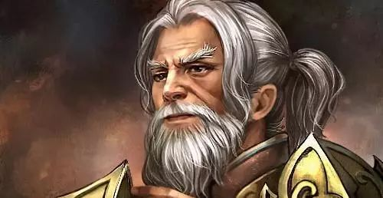

首先进攻的是赵国（前234年）。赵王认为廉颇老矣，启用了大破匈奴的李牧。李牧击退了秦军。公元前230年，秦国灭掉早已经臣服的韩国。然后由大将王翦继续向赵国进攻（前229年）。同时使离间计，杀死了李牧。第二年（前228年），秦军攻破邯郸，赵国就灭亡了。

之前燕太子丹在秦国做人质，这时逃回了燕国（前232年）。他组织杀手，派荆轲刺秦，结果刺杀失败（前227）。公元前226年，王翦攻入燕国的蓟都，逼死了太子丹，燕王逃到了辽东。第二年（前225年），王翦的儿子王贲率军挖开黄河灌入大梁城，魏国也灭亡了。

公元前223年，王翦率六十万大军，攻入楚国，楚国灭亡了。第二年（前222年），王贲向北进入辽东，灭掉燕国。回头又灭掉赵国残留下的代国。然后（前221年），攻入一直跟秦国友好的齐国，完成了统一中原的大业。

这就是战国！！！

